Komunikat o sytuacji społeczno-gospodarczej województwa świętokrzyskiego we wrześniu 2021 r.
- We wrześniu 2021 r. utrzymany został wzrost przeciętnego zatrudnienia w sektorze przedsiębiorstw w skali roku (o 0,1%, wobec spadku o 2,5% w analogicznym miesiącu poprzedniego roku). Stopa bezrobocia ukształtowała się na poziomie 7,5%, wobec 8,5% przed rokiem oraz 7,8% przed miesiącem.
- We wrześniu 2021 r. przeciętne miesięczne wynagrodzenie brutto w sektorze przedsiębiorstw w skali roku było wyższe o 6,3%, jednak wzrost był mniejszy od zanotowanego przed rokiem, kiedy osiągnął poziom 7,2%. Na przestrzeni dziewięciu miesięcy 2021 r. przeciętne wynagrodzenie brutto wzrosło w większym stopniu niż przed rokiem (o 7,3% wobec 4,3%).
- Na rynku rolnym we wrześniu 2021 r. przeciętne ceny wszystkich analizowanych produktów rolnych były wyższe niż przed rokiem. Więcej niż przed miesiącem płacono za ziemniaki i mleko w skupie oraz za produkty pochodzenia roślinnego na targowiskach, a mniej za zboża i żywiec rzeźny w skupie. Znacznie pogorszyła się opłacalność tuczu trzody chlewnej.
- We wrześniu 2021 r. utrzymał się wysoki wzrost produkcji sprzedanej przemysłu w skali roku. W porównaniu z wrześniem 2020 r. sprzedaż zwiększyła się o 9,8%. W rezultacie w okresie styczeń - wrzesień 2021 r. przekroczyła poziom z poprzedniego roku o 11,8%.
- Po raz pierwszy od listopada 2020 r. odnotowano wzrost produkcji budowlano-montażowej w ujęciu rocznym. W relacji do września 2020 r. produkcja budowlano-montażowa zwiększyła się o 9,5%, jednak na przestrzeni trzech kwartałów 2021 r. pozostała znacznie mniejsza niż rok wcześniej (o 23,6%).
- Według wstępnych danych, we wrześniu 2021 r. przekazano do użytkowania o 45,0% więcej mieszkań niż w analogicznym miesiącu ub.r., zwiększyła się również liczba mieszkań, na realizację których wydano pozwolenia lub dokonano zgłoszenia z projektem budowlanym (o 37,1%) oraz liczba mieszkań, których budowę rozpoczęto (o 124,6%).
- We wrześniu 2021 r. sprzedaż detaliczna zwiększyła się w skali roku o 9,5% (przed rokiem odnotowano spadek o 2,4%), a sprzedaż hurtowa wzrosła o 28,4%, wobec ubiegłorocznego spadku na poziomie 1,0%. W okresie styczeń-wrzesień 2021 r. sprzedaż detaliczna zwiększyła się w skali roku o 6,1% (w analogicznym okresie ub.r. zanotowano spadek na poziomie 6,2%). Z kolei sprzedaż hurtowa wzrosła o 27,2% wobec odnotowanego w okresie styczeń-wrzesień 2020 r. spadku na poziomie 9,1%.
- We wrześniu 2021 r. w województwie świętokrzyskim zwiększył się udział podmiotów gospodarczych wskazujących pandemię COVID-19 jako czynnik wywołujący istotne zmiany w prowadzeniu działalności gospodarczej. Odsetek ten był wyższy niż średnio w kraju i wyniósł 0,8%.
- Na koniec września 2021 r. liczba podmiotów gospodarki narodowej wpisanych do rejestru REGON zwiększyła się w skali roku o 3,5%, a w porównaniu z poprzednim miesiącem – o 0,4%. Wzrosła również, w relacji do sierpnia 2021 r., liczba podmiotów: nowo zarejestrowanych (o 7,8%), wykreślonych (o 7,3%) oraz z zawieszoną działalnością (o 0,1%).
- We wszystkich badanych obszarach przedsiębiorcy w październiku 2021 r. oceniają koniunkturę lepiej lub podobnie jak we wrześniu 2021 r. Największy wzrost ocen w tym zakresie odnotowano w sekcji transport i gospodarka magazynowa oraz zakwaterowanie i gastronomia.

Spis treści
Rynek pracy 4
Wynagrodzenia 8
Rolnictwo 9
Przemysł i budownictwo 13
Budownictwo mieszkaniowe 15
Rynek wewnętrzny 17
Wpływ pandemii COVID-19 na działalność sektora przedsiębiorstw 18
Podmioty gospodarki narodowej 20
Koniunktura gospodarcza 21
Wybrane dane o województwie świętokrzyskim 25

Uwagi ogólne
Prezentowane w Komunikacie dane:
- o zatrudnieniu, wynagrodzeniach oraz o produkcji sprzedanej przemysłu i budownictwa, produkcji budowlano-montażowej, a także o sprzedaży detalicznej i hurtowej towarów dotyczą podmiotów gospodarczych, w których liczba pracujących przekracza 9 osób,
- o sektorze przedsiębiorstw, dotyczą podmiotów prowadzących działalność gospodarczą w zakresie: leśnictwa i pozyskiwania drewna; rybołówstwa w wodach morskich; górnictwa i wydobywania; przetwórstwa przemysłowego; wytwarzania i zaopatrywania w energię elektryczną, gaz, parę wodną, gorącą wodę i powietrze do układów klimatyzacyjnych; dostawy wody; gospodarowania ściekami i odpadami oraz działalności związanej z rekultywacją; budownictwa; handlu hurtowego i detalicznego; naprawy pojazdów samochodowych, włączając motocykle; transportu i gospodarki magazynowej; działalności związanej z zakwaterowaniem i usługami gastronomicznymi; informacji i komunikacji; działalności związanej z obsługą rynku nieruchomości; działalności prawniczej, rachunkowo-księgowej i doradztwa podatkowego, działalności firm centralnych (head offices); doradztwa związanego z zarządzaniem; działalności w zakresie architektury i inżynierii; badań i analiz technicznych; reklamy, badania rynku i opinii publicznej; pozostałej działalności profesjonalnej, naukowej i technicznej; działalności w zakresie usług administrowania i działalności wspierającej; działalności związanej z kulturą, rozrywką i rekreacją; naprawy i konserwacji komputerów i artykułów użytku osobistego i domowego; pozostałej indywidualnej działalności usługowej,
- o cenach detalicznych dotyczą towarów żywnościowych i nieżywnościowych oraz usług, które pochodzą z notowań cen prowadzonych przez ankieterów w wybranych punktach sprzedaży, w wytypowanych rejonach badania cen; ceny żywności notowane są raz w miesiącu z wyjątkiem owoców i warzyw, w zakresie których notowania cen prowadzone są dwa razy w miesiącu,
- o skupie produktów rolnych obejmują skup od producentów z terenu województwa; ceny podano bez podatku VAT,
- o wynikach finansowych przedsiębiorstw oraz nakładach inwestycyjnych dotyczą podmiotów gospodarczych prowadzących księgi rachunkowe (z wyjątkiem przedsiębiorstw rolnictwa, leśnictwa, łowiectwa i rybactwa, działalności finansowej i ubezpieczeniowej oraz szkół wyższych), w których liczba pracujących przekracza 49 osób.
Dane w ujęciu wartościowym wyrażone są w cenach bieżących i stanowią podstawę dla obliczenia wskaźników struktury. Wskaźniki dynamiki zaprezentowano na podstawie wartości w cenach bieżących, z wyjątkiem przemysłu, dla którego wskaźniki dynamiki podano na podstawie wartości w cenach stałych (średnie ceny bieżące 2015 r.).
Liczby względne (wskaźniki, odsetki) wyliczono na podstawie danych bezwzględnych, wyrażonych z większą dokładnością niż podane w tekście i tablicach.
Dane prezentuje się w układzie Polskiej Klasyfikacji Działalności — PKD 2007.

Polska klasyfikacja działalności 2007 (PKD 2007)
Skrót | Sekcje
dostawa wody; gospodarowanie ściekami i odpadami; rekultywacja | dostawa wody; gospodarowanie ściekami i odpadami oraz działalność związana z rekultywacją
handel; naprawa pojazdów samochodowych | handel hurtowy i detaliczny; naprawa pojazdów samochodowych, włączając motocykle
zakwaterowanie i gastronomia | działalność związana z zakwaterowaniem i usługami gastronomicznymi
obsługa rynku nieruchomości | działalność związana z obsługą rynku nieruchomości
administrowanie i działalność wspierająca | działalność w zakresie usług administrowania i działalność wspierająca

Skrót | Działy
produkcja wyrobów z drewna, korka, słomy i wikliny | produkcja wyrobów z drewna, oraz korka z wyłączeniem mebli; produkcja wyrobów ze słomy i materiałów używanych do wyplatania
produkcja wyrobów z metali | produkcja metalowych wyrobów gotowych, z wyłączeniem maszyn i urządzeń
produkcja maszyn i urządzeń | produkcja maszyn i urządzeń, gdzie indziej niesklasyfikowana
produkcja pojazdów samochodowych, przyczep i naczep | produkcja pojazdów samochodowych, przyczep i naczep, z wyłączeniem motocykli
gospodarka odpadami; odzysk surowców | działalność związana ze zbieraniem, przetwarzaniem i unieszkodliwianiem odpadów; odzysk surowców
budowa budynków | roboty budowlane związane ze wznoszeniem budynków
budowa obiektów inżynierii lądowej i wodnej | roboty związane z budową obiektów inżynierii lądowej i wodnej

Objaśnienia znaków umownych
Kreska (–) | zjawisko nie wystąpiło
Kropka (.) | oznacza: brak informacji, konieczność zachowania tajemnicy statystycznej lub że wypełnienie pozycji jest niemożliwe albo niecelowe
Znak (*) | oznacza, że dane zostały zmienione w stosunku do już opublikowanych
Znak (∆) | oznacza, że nazwy zostały skrócone w stosunku do obowiązującej klasyfikacji

Dane charakteryzujące województwo świętokrzyskie można również znaleźć w publikacjach statystycznych wydawanych przez US w Kielcach oraz w publikacjach ogólnopolskich GUS.
Raport „Koniunktura gospodarcza w województwie świętokrzyskim w październiku 2021 r.” ukaże się na stronie głównej Urzędu Statystycznego w Kielcach: https://kielce.stat.gov.pl/ 29 października 2021 r.
RYNEK PRACY
We wrześniu 2021 r. utrzymał się notowany w poprzednim miesiącu, wzrost przeciętnego zatrudnienia w skali roku. Stopa bezrobocia była niższa niż przed rokiem (7,5% wobec 8,5%).
Przeciętne zatrudnienie w sektorze przedsiębiorstw ukształtowało się na poziomie 123,5 tys. osób, tj. o 0,1% wyższym niż przed rokiem, podczas gdy w analogicznym miesiącu poprzedniego roku odnotowano spadek o 2,5%. W kraju przeciętne zatrudnienie zwiększyło się w skali roku o 0,6%, wobec spadku o 1,2% rok wcześniej.
Tablica 1. Przeciętne zatrudnienie w sektorze przedsiębiorstw
Wyszczególnienie | IX 2021 |  | I-IX 2021
Wyszczególnienie | w tys. | IX 2020 = 100 | w tys. | I-IX 2020 = 100
OGÓŁEM | 123,5 | 100,1 | 123,1 | 99,7
w tym:
Przemysł | 68,6 | 100,8 | 68,6 | 100,3
w tym:
przetwórstwo przemysłowe | 60,6 | 100,6 | 60,6 | 100,2
dostawa wody; gospodarowanie ściekami i odpadami; rekultywacja ^{Δ} | 4,0 | 107,4 | 3,9 | 106,4
Budownictwo | 9,8 | 95,2 | 9,8 | 95,8
Handel; naprawa pojazdów samochodowych ∆ | 21,6 | 99,9 | 21,6 | 100,1
Transport i gospodarka magazynowa | 7,3 | 105,1 | 7,1 | 100,7
Zakwaterowanie i gastronomia ∆ | 2,6 | 100,9 | 2,4 | 101,9
Informacja i komunikacja | 1,2 | 97,8 | 1,2 | 98,5
Obsługa rynku nieruchomości ∆ | 2,0 | 96,6 | 2,0 | 96,0
Działalność profesjonalna, naukowa i techniczna ª | 2,2 | 93,6 | 2,2 | 96,8
Administrowanie i działalność wspierająca ∆ | 4,9 | 97,3 | 4,9 | 97,7
a Nie obejmuje działów: Badania naukowe i prace rozwojowe oraz Działalność weterynaryjna.

Wśród sekcji o znaczącym udziale w przeciętnym zatrudnieniu w stosunku do września 2020 r. przeciętne zatrudnienie najbardziej wzrosło w dostawie wody; gospodarowaniu ściekami i odpadami; rekultywacji (o 7,4%). Znacznie zwiększono także liczbę pracowników m.in. w transporcie i gospodarce magazynowej (o 5,1%), a w mniejszym stopniu w zakwaterowaniu i gastronomii (o 0,9%). Największe redukcje wystąpiły w: działalności profesjonalnej, naukowej i technicznej (o 6,4%), budownictwie (o 4,8%) oraz obsłudze rynku nieruchomości (o 3,4%).
W relacji do sierpnia 2021 r. przeciętne zatrudnienie zwiększyło się o 0,1%. Największy wzrost zatrudnienia nastąpił w transporcie i gospodarce magazynowej (o 2,1%), a spadek – w działalności profesjonalnej, naukowej i technicznej (o 1,3%).
W okresie styczeń-wrzesień 2021 r. przeciętne zatrudnienie w sektorze przedsiębiorstw wyniosło 123,1 tys. osób, tj. mniej o 0,3% niż w analogicznym okresie ub. r. (przed rokiem odnotowano spadek o 2,3%). W kraju odnotowano wzrost o 0,2% (wobec spadku o 1,0 % rok wcześniej). Ograniczenie liczby zatrudnionych nastąpiło przede wszystkim w: budownictwie (o 4,2%), obsłudze rynku nieruchomości (o 4,0%) oraz działalności profesjonalnej, naukowej i technicznej (o 3,2%). Największy wzrost odnotowano natomiast w: dostawie wody, gospodarowaniu ściekami i odpadami; rekultywacji (o 6,4%), zakwaterowaniu i gastronomii (o 1,9%) oraz transporcie i gospodarce magazynowej (o 0,7%).
Wykres 1. Dynamika przeciętnego zatrudnienia w sektorze przedsiębiorstw
(przeciętna miesięczna 2015=100)

W końcu września 2021 r. liczba bezrobotnych zarejestrowanych w urzędach pracy wyniosła 39,2 tys. osób i była mniejsza o 3,5% (1,4 tys. osób) niż przed miesiącem oraz o 12,7% (5,7 tys. osób) niż rok wcześniej. Kobiety stanowiły 52,3% ogółu zarejestrowanych bezrobotnych, tj. o 0,9 p.proc. więcej niż przed rokiem.

Tablica 2. Liczba bezrobotnych i stopa bezrobocia
WYSZCZEGÓLNIENIE | 2020 | 2021
WYSZCZEGÓLNIENIE | IX | VIII | IX
Bezrobotni zarejestrowani (stan w końcu miesiąca) w tys. | 44,9 | 40,6 | 39,2
Bezrobotni nowo zarejestrowani (w ciągu miesiąca) w tys. | 5,5 | 4,4 | 5,0
Bezrobotni wyrejestrowani (w ciągu miesiąca) w tys. | 6,2 | 4,8 | 6,4
Stopa bezrobocia rejestrowanego (stan w końcu miesiąca) w % | 8,5 | 7,8* | 7,5
Stopa bezrobocia rejestrowanego osiągnęła poziom 7,5%, kształtując się niżej niż przed rokiem (8,5%). W kraju stopa bezrobocia rejestrowanego wyniosła 5,6% wobec 5,8% przed miesiącem i 6,1% przed rokiem. Województwo świętokrzyskie należy do grupy województw o wysokiej stopie bezrobocia. Na koniec miesiąca sprawozdawczego najniższą wartość wskaźnika odnotowano w województwie wielkopolskim (3,3%), natomiast w jeszcze trudniejszej sytuacji niż świętokrzyskie pozostawały województwa: kujawsko-pomorskie (7,9%), podkarpackie (8,3%) oraz warmińsko-mazurskie (8,7%).
Wykres 2. Stopa bezrobocia rejestrowanego (stan w końcu miesiąca)
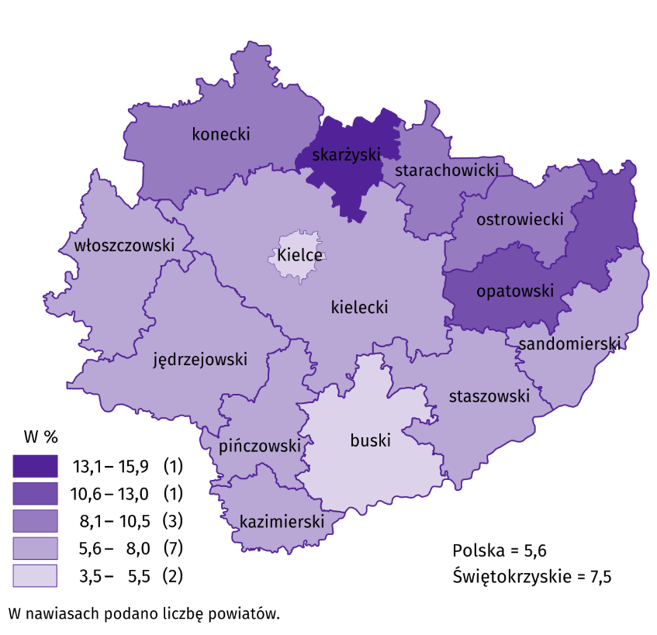
Do powiatów o najwyższej stopie bezrobocia należały: skarżyski (15,9% wobec 16,3% przed rokiem), opatowski (12,5% wobec 12,7%), konecki (10,5% wobec 12,5%) i ostrowiecki (8,8% wobec 11,3%), a o najniższej: buski (3,5% wobec 4,1%), m. Kielce (5,5% wobec 5,7%), pińczowski (6,1% wobec 6,7%) i włoszczowski (6,1% wobec 7,2%). W porównaniu z analogicznym okresem 2020 r. stopa bezrobocia zmniejszyła się we wszystkich powiatach województwa świętokrzyskiego, przy czym najbardziej w powiatach: ostrowieckim (o 2,5 p.proc.), kieleckim (o 2,1 p.proc.) i koneckim (o 2,0 p.proc.).
Mapa 1. Stopa bezrobocia rejestrowanego
we wrześniu 2021 r.
Stan w końcu miesiąca
We wrześniu 2021 r. w urzędach pracy zarejestrowano 5,0 tys. osób bezrobotnych, tj. o 13,0% więcej niż przed miesiącem i o 10,3% mniej niż przed rokiem. Stopa napływu bezrobotnych do urzędów pracy (tj. stosunek nowo zarejestrowanych do liczby aktywnych zawodowo) wyniosła podobnie, jak przed rokiem 1,0%. Udział osób rejestrujących się po raz kolejny zwiększył się na przestrzeni roku o 1,6 p.proc. (do 78,1%). Wzrosły także udziały osób bez kwalifikacji zawodowych (o 1,9 p.proc. do 27,1%) oraz osób bez doświadczenia zawodowego (o 0,9 p.proc. do 27,3%). Zmniejszyły się natomiast odsetki: osób zwolnionych z przyczyn dotyczących zakładu pracy (o 2,8 p.proc. do 3,2%), absolwentów (o 1,0 p.proc. do 14,4%), osób poprzednio pracujących (o 0,3 p.proc. do 81,1%) oraz osób zamieszkałych na wsi (o 0,3 p.proc. do 56,3%).
W okresie styczeń-wrzesień 2021 r. w urzędach pracy zarejestrowało się 37,7 tys. osób wobec 41,6 tys. rok wcześniej. Z liczby tej 30,5 tys. osób, tj. 81,0% zarejestrowało się po raz kolejny (o 1,1 p.proc. mniej niż w 2020 r.). Zamieszkali na wsi stanowili 54,4% ogółu nowo rejestrujących się (przed rokiem – 53,5%).
Z ewidencji bezrobotnych we wrześniu 2021 r. wyrejestrowano 6,4 tys. osób, tj. więcej o 33,8% niż przed miesiącem i o 2,8% niż rok wcześniej. Stopa odpływu bezrobotnych z urzędów pracy (tj. stosunek liczby bezrobotnych wyrejestrowanych w danym miesiącu do liczby bezrobotnych na koniec ubiegłego miesiąca) wyniosła 15,7% wobec 13,6% przed rokiem. Z tytułu podjęcia pracy (głównej przyczyny wyrejestrowania) z rejestru bezrobotnych wyłączono, podobnie jak przed rokiem 3,8 tys. osób. Udział tej kategorii osób w ogólnej liczbie wyrejestrowanych zmniejszył się o 2,4 p.proc. w ujęciu rocznym (do 58,9%). Zmniejszyły się również udziały osób wykreślonych z ewidencji urzędów pracy w wyniku: rozpoczęcia stażu (o 0,9 p.proc. do 9,4%), dobrowolnej rezygnacji (o 0,5 p.proc. do 6,4%), osiągnięcia wieku emerytalnego (o 0,4 p.proc. do 1,0%), podjęcia szkolenia u pracodawców (o 0,3 p.proc. do 2,5%) oraz nabycia praw emerytalnych lub rentowych (o 0,1 p.proc. do 0,3%). Zwiększyły się natomiast odsetki osób, które utraciły status bezrobotnego w efekcie: niepotwierdzenia gotowości do podjęcia pracy (o 2,3 p.proc. do 11,4%), odmowy bez uzasadnionej przyczyny propozycji pracy lub innej formy pomocy (o 2,1 p.proc. do 4,6%) oraz nabycia praw do świadczenia przedemerytalnego (o 0,1 p.proc. do 0,6%). Na ubiegłorocznym poziomie pozostał odsetek osób wyłączonych z ewidencji w efekcie rozpoczęcia pracy społecznie użytecznej (0,2%).
W okresie styczeń-wrzesień 2021 r. z ewidencji urzędów pracy wyrejestrowano 43,4 tys. osób wobec 38,7 tys. rok wcześniej. Główną przyczyną pozostało podejmowanie pracy, przy czym odsetek tych osób zmniejszył się w stosunku do analogicznego okresu 2020 r. - z 56,9% do 56,3%, w tym pracy niesubsydiowanej spadł – z 46,9% do 44,2%. Udział osób, które utraciły status bezrobotnego w wyniku niepotwierdzenia gotowości do podjęcia pracy zwiększył się z 9,1% do 9,6%.
W końcu września 2021 r. bez prawa do zasiłku pozostawało 33,7 tys. bezrobotnych, a ich udział w liczbie bezrobotnych wyniósł 86,0%, tj. o 1,4 p.proc. więcej niż przed rokiem.
Bezrobotni będący w szczególnej sytuacji na rynku pracy stanowili 85,7% ogółu bezrobotnych, tj. o 2,0 p.proc. więcej niż przed rokiem. Liczebność omawianej subpopulacji zmniejszyła się natomiast o 10,6%. Nadal największy odsetek stanowiły osoby długotrwale bezrobotne (57,4%). Udział osób bezrobotnych w wieku do 30 lat wyniósł 25,7%, w tym osób w wieku do 25 roku życia 12,8%. Z kolei odsetek bezrobotnych powyżej 50 roku życia ukształtował się na poziomie 25,5%. Udział posiadających co najmniej jedno dziecko do 6 roku życia wyniósł 17,5%, a poszukujących pracy niepełnosprawnych 6,1%. W ujęciu rocznym, liczebność osób bezrobotnych w wieku do 30 lat zmniejszyła się o 21,4%, w tym osób do 25 roku życia ubyło również 21,4%, a osób w wieku 50 lat i więcej odnotowano mniej o 8,2%. Osób długotrwale bezrobotnych odnotowano mniej o 2,7%. Zmniejszyła się również liczebność subpopulacji osób, które korzystały ze świadczeń pomocy społecznej (o 38,0%), osób posiadających co najmniej jedno dziecko do 6 roku życia (o 11,4%), osób niepełnosprawnych (o 10,8%) oraz osób posiadających co najmniej jedno dziecko niepełnosprawne do 18 roku życia (o 5,0%).

Tablica 3. Kategorie osób bezrobotnych będących w szczególnej sytuacji na rynku pracy
WYSZCZEGÓLNIENIE | 2020 | 2021
WYSZCZEGÓLNIENIE | IX | VIII | IX
WYSZCZEGÓLNIENIE | w % ogółem
Do 30 roku życia | 28,5 | 25,4 | 25,7
w tym do 25 roku życia | 14,2 | 12,1 | 12,8
Powyżej 50 roku życia | 24,2 | 25,4 | 25,5
Długotrwale ª | 51,5 | 56,6 | 57,4
Korzystające ze świadczeń pomocy społecznej | 0,7 | 0,5 | 0,5
Posiadający co najmniej jedno dziecko do 6 roku życia | 17,3 | 17,4 | 17,5
Posiadający co najmniej jedno dziecko niepełnosprawne do 18 roku życia | 0,1 | 0,1 | 0,1
Niepełnosprawni | 6,0 | 5,7 | 6,1
ª Do długotrwale bezrobotnych zalicza się osoby pozostające w rejestrze powiatowego urzędu pracy łącznie przez okres ponad 12 miesięcy
w okresie ostatnich 2 lat, z wyłączeniem okresów odbywania stażu i przygotowania zawodowego w miejscu pracy.
Z danych urzędów pracy wynika, że według stanu w końcu miesiąca sprawozdawczego, 16 zakładów pracy zapowiedziało zwolnienia grupowe, podczas gdy przed rokiem 7 zakładów dokonało zgłoszeń.
We wrześniu 2021 r. do urzędów pracy zgłoszono 2,5 tys. ofert zatrudnienia, tj. więcej o 0,4 tys. niż przed miesiącem i o 0,3 tys. niż przed rokiem. W końcu miesiąca na 1 ofertę pracy przypadało 17 bezrobotnych (przed miesiącem 18, przed rokiem 24).
Liczba ofert pracy zgłoszonych od początku 2021 r. przez zakłady pracy wyniosła 20,6 tys. wobec 16,8 tys. w 2020 r. W okresie styczeń-wrzesień 2021 r. urzędy pracy skierowały na szkolenia o 33,6% więcej osób niż rok wcześniej (1,0 tys. wobec 0,7 tys.). Zwiększyła się również liczba osób, które rozpoczęły staż (o 21,2% do 5,1 tys.).

Wykres 3. Bezrobotni na 1 ofertę pracy

WYNAGRODZENIA
We wrześniu 2021 r. odnotowano poprawę warunków płacowych w sektorze przedsiębiorstw zarówno w skali roku, jak i w porównaniu z poprzednim miesiącem.
Przeciętne miesięczne wynagrodzenie brutto w sektorze przedsiębiorstw w województwie świętokrzyskim we wrześniu 2021 r. wyniosło 4886,37 zł i było o 6,3% wyższe w porównaniu z analogicznym okresem ub. r., kiedy obserwowano wzrost wynagrodzeń o 7,2%. W kraju przeciętne miesięczne wynagrodzenie brutto ukształtowało się na poziomie 5841,16 zł i było o 8,7% wyższe niż przed rokiem (wobec wzrostu o 5,6% rok wcześniej).

Wykres 4. Dynamika przeciętnego miesięcznego wynagrodzenia brutto w sektorze przedsiębiorstw
(przeciętna miesięczna 2015=100)

W porównaniu z wrześniem 2020 r. we wszystkich analizowanych sekcjach sektora przedsiębiorstw związanych zarówno ze sferą produkcyjną, jak i usługową przeciętne miesięczne wynagrodzenia były wyższe niż przed rokiem. W największym stopniu wzrosły wynagrodzenia w działalności profesjonalnej, naukowej i technicznej (o 35,3%). W pozostałych sekcjach wzrosty kształtowały się w granicach od 1,8% w obsłudze rynku nieruchomości do 8,7% w handlu; naprawie pojazdów samochodowych.

Tablica 4. Przeciętne miesięczne wynagrodzenia brutto w sektorze przedsiębiorstw
WYSZCZEGÓLNIENIE | IX 2021 |  | I-IX 2021
WYSZCZEGÓLNIENIE | w zł | IX 2020 = 100 | w zł | I-IX 2020 = 100
OGÓŁEM | 4886,37 | 106,3 | 4787,87 | 107,3
w tym:
Przemysł | 5201,94 | 105,5 | 5133,38 | 107,4
w tym:
przetwórstwo przemysłowe | 5165,44 | 106,0 | 5091,67 | 107,6
dostawa wody; gospodarowanie ściekami i odpadami; rekultywacja ∆ | 4818,47 | 102,2 | 4861,24 | 105,8
Budownictwo | 4803,41 | 104,2 | 4596,20 | 104,5
Handel; naprawa pojazdów samochodowych ∆ | 4433,55 | 108,7 | 4322,21 | 107,4
Transport i gospodarka magazynowa | 3890,07 | 103,0 | 3976,15 | 109,7
Zakwaterowanie i gastronomia ∆ | 3837,66 | 107,3 | 3616,92 | 106,0
Informacja i komunikacja | 5518,77 | 107,3 | 5017,82 | 106,8
Obsługa rynku nieruchomości ∆ | 5895,85 | 101,8 | 5771,10 | 100,4
Działalność profesjonalna, naukowa i techniczna ª | 5587,10 | 135,3 | 4847,86 | 123,0
Administrowanie i działalność wspierająca ∆ | 3493,93 | 108,6 | 3440,30 | 107,4
ª Nie obejmuje działów: Badania naukowe i prace rozwojowe oraz Działalność weterynaryjna.
W okresie styczeń-wrzesień 2021 r. przeciętne miesięczne wynagrodzenia brutto, znacznie przekraczające średnie wynagrodzenie w sektorze przedsiębiorstw w województwie wypłacono pracującym w obsłudze rynku nieruchomości (o 20,5%). Z kolei najniższe wynagrodzenie, znacznie poniżej średniego otrzymali pracujący w administrowaniu i działalności wspierającej (o 28,1%) oraz w zakwaterowaniu i gastronomii (o 24,5%).

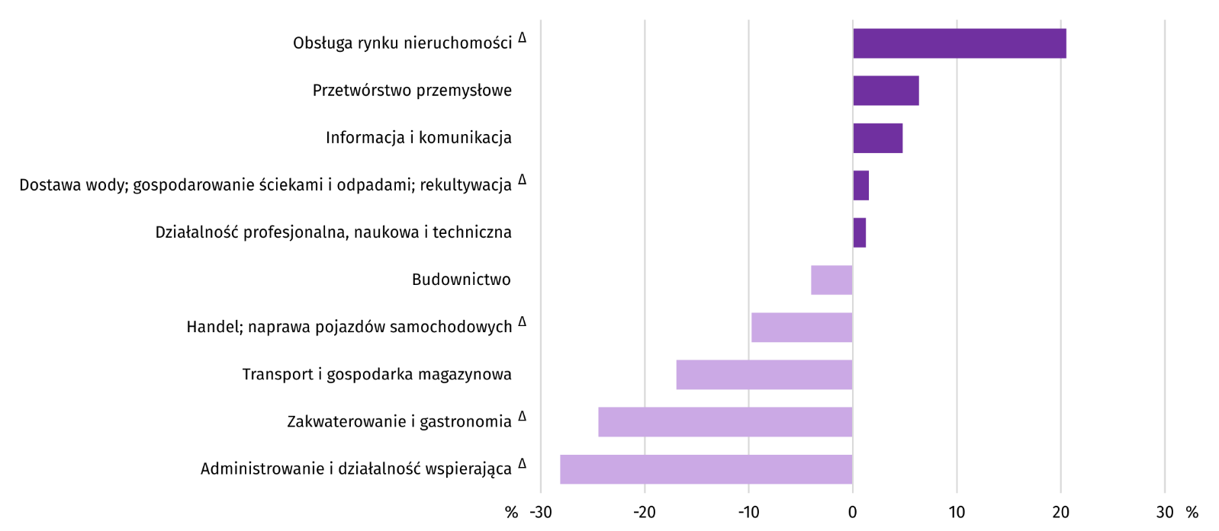
Wykres 5. Odchylenia względne przeciętnych miesięcznych wynagrodzeń brutto w sekcjach od przeciętnego wynagrodzenia w sektorze przedsiębiorstw w okresie styczeń-wrzesień 2021 r.

Przeciętne miesięczne wynagrodzenie brutto w sektorze przedsiębiorstw w okresie styczeń-wrzesień 2021 r. ukształtowało się na poziomie 4787,87 zł i było o 7,3% wyższe niż w analogicznym okresie ub. r. (kiedy wzrost wyniósł 4,3%). W kraju przeciętne miesięczne wynagrodzenie brutto na przestrzeni I-III kw. 2021 r. wyniosło 5779,00 zł i przekroczyło poziom ubiegłoroczny o 8,4% (rok wcześniej wzrost osiągnął 4,5%). W okresie styczeń-wrzesień 2021 r. wzrost wynagrodzeń zanotowano we wszystkich analizowanych sekcjach, przy czym w relacji do analogicznego okresu ub. r. najwięcej zyskali pracujący w działalności profesjonalnej, naukowej i technicznej (o 23,0%).

ROLNICTWO
Na rynku rolnym we wrześniu 2021 r. przeciętne ceny wszystkich produktów roślinnych i zwierzęcych były wyższe niż przed rokiem. W ujęciu miesięcznym mniej płacono za zboża oraz za żywiec rzeźny w skupie. Znacznie pogorszyła się opłacalność tuczu trzody chlewnej.
Średnia temperatura powietrza na obszarze województwa świętokrzyskiego we wrześniu 2021 r. wynosiła 13,4°C i była o 0,3°C niższa od przeciętnej z lat 1991–2020, przy czym maksymalna temperatura osiągnęła 26,0°C, a minimalna wyniosła 2,6°C (obie wartości zarejestrowano w stacji meteorologicznej w Kielcach). Średnia suma opadów atmosferycznych (53,2 mm) stanowiła 93% normy z wielolecia (od 71% w Kielcach do 116% w Sandomierzu). Liczba dni z opadami, w zależności od regionu, wynosiła od 11 do 12.
Tablica 5. Skup zbóż ª
WYSZCZEGÓLNIENIE | VII-IX 2021 |  | IX 2021
WYSZCZEGÓLNIENIE | w tys. t | analogiczny okres roku poprzedniego = 100 | w tys. t | IX 2020 = 100 | VIII 2021 = 100
Ziarno zbóż podstawowych ^{b} | 21,0 | 106,4 | 9,6 | 144,2 | 136,2
w tym:
pszenica | 13,5 | 105,7 | 7,2 | 157,3 | 185,4
żyto | 0,7 | 144,2 | 0,2 | 166,4 | 53,3
ª Bez skupu realizowanego przez osoby fizyczne. ^{b} Obejmuje: pszenicę, żyto, jęczmień, owies, pszenżyto; łącznie z mieszankami zbożowymi, bez ziarna siewnego.

Dostawy zbóż podstawowych (z mieszankami zbożowymi, bez ziarna siewnego) do skupu zrealizowane w okresie lipiec-wrzesień 2021 r. były o 6,4% większe niż w analogicznym okresie ub. roku, przy czym więcej skupiono pszenicy (o 5,7%) oraz żyta (o 44,2%). We wrześniu 2021 r. skup zbóż był większy o 36,2% niż przed miesiącem oraz o 44,2% niż przed rokiem.
Tablica 6. Skup podstawowych produktów zwierzęcych ª
WYSZCZEGÓLNIENIE | I-IX 2021 |  | IX 2021
WYSZCZEGÓLNIENIE | w tys. t | I-IX 2020 = 100 | w tys. t | IX 2020 = 100 | VIII 2021 = 100
Żywiec rzeźny ^{b} | 75,0 | 87,6 | 5,9 | 85,3 | 99,7
w tym:
bydło (bez cieląt) | 19,7 | 100,1 | 0,7 | 120,1 | 89,9
trzoda chlewna | 27,4 | 69,3 | 2,4 | 70,9 | 104,9
drób | 27,8 | 106,7 | 2,8 | 94,3 | 98,1
Mleko ^{c} | 132,8 | 98,1 | 13,7 | 97,8 | 94,6
ª W okresie lipiec-wrzesień bez skupu realizowanego przez osoby fizyczne. ^{b} Obejmuje bydło, cielęta, trzodę chlewną, owce, konie i drób; w wadze żywej. ^{c} W milionach litrów.

Od początku 2021 r. producenci z województwa świętokrzyskiego dostarczyli do skupu 75,0 tys. t żywca rzeźnego (w wadze żywej), tj. o 12,4% mniej niż przed rokiem. Spadek skupu dotyczył żywca wieprzowego, a wzrost – drobiowego i wołowego. We wrześniu 2021 r. podaż żywca rzeźnego ogółem (5,9 tys. t) była wyższa w ujęciu rocznym o 14,7%, a w miesięcznym o 0,3%.
Dostawy mleka do skupu w okresie styczeń–wrzesień 2021 r. (132,8 mln l) były o 1,9% mniejsze niż w tym samym okresie 2020 r. We wrześniu 2021 r. skup mleka ukształtował się na poziomie niższym od notowanego zarówno przed rokiem (o 2,2%), jak i przed miesiącem (o 5,4%).

Tablica 7. Przeciętne ceny podstawowych produktów rolnych
WYSZCZEGÓLNIENIE | Ceny w skupie |  |  |  |  | Ceny na targowiskach ª
WYSZCZEGÓLNIENIE | IX 2021 |  |  | I-IX 2021 |  | IX 2021
WYSZCZEGÓLNIENIE | zł | IX  2020 =  = 100 | VIII  2021 =  = 100 | zł | I-IX  2020 =  = 100 | zł | IX  2020 =  = 100 | VIII  2021 =  = 100
Ziarno zbóż ^{b} za 1 dt:
pszenica | 89,08 | 129,6 | 97,4 | 91,24 | 127,4 | 104,07 | 134,2 | 107,7
żyto | 67,17 | 122,1 | 92,7 | 68,43 | 130,1 | 80,81 | 131,9 | 109,2
Ziemniaki ^{c} za 1 dt | 50,14 | 130,5 | 105,0 | 52,99 | 80,8 | 135,59 | 170,4 | 103,0
Żywiec rzeźny za 1 kg wagi żywej:
w tym:
bydło (bez cieląt) | 7,42 | 119,0 | 99,2 | 7,10 | 111,8 | . | . | .
trzoda chlewna | 4,60 | 101,1 | 88,0 | 4,93 | 88,7 | . | . | .
drób | 4,27 | 124,1 | 92,8 | 4,15 | 120,0 | . | . | .
Mleko za 1 hl | 150,71 | 118,0 | 104,1 | 144,73 | 114,0 | . | . | .
ª Badanie cen targowiskowych zawieszone od kwietnia do czerwca 2020 r. oraz od listopada 2020 r do czerwca 2021 r. ze względu na decyzję o zamknięciu targowisk z powodu zagrożenia chorobą COVID-19. ^{b} W skupie bez ziarna siewnego. ^{c} Na targowiskach – jadalne późne.

Przeciętne ceny skupu pszenicy i żyta w okresie styczeń–wrzesień 2021 r. były wyższe niż w analogicznym okresie ub. r. We wrześniu 2021 r. cena skupu pszenicy była niższa niż przed miesiącem, natomiast wyższa niż przed rokiem. Za żyto płacono więcej niż we wrześniu 2020 r., ale mniej niż w sierpniu br. Na targowiskach ceny tych zbóż były wyższe zarówno w ujęciu rocznym, jak i miesięcznym.
Wykres 6. Przeciętne ceny skupu zbóż ª i targowiskowe ceny ziemniaków
b
ª W okresie styczeń-maj 2019 r. cena żyta bez konsumpcyjnego. ^{b} Brak danych dla okresów kwiecień-czerwiec 2020 r. i listopad 2020 r.-czerwiec 2021 r. z uwagi na obowiązującą decyzję o zamknięciu targowisk spowodowaną stanem zagrożenia COVID-19.

We wrześniu 2021 r. za ziemniaki w skupie płacono średnio 50,14 zł/dt, tj. więcej o 5,0% niż przed miesiącem i o 30,5% niż przed rokiem. Na targowiskach przeciętna cena 1 dt ziemniaków wynosiła 135,59 zł i również była wyższa w obu tych ujęciach.

Wykres 7. Przeciętne ceny skupu żywca i mleka

W okresie styczeń–wrzesień 2021 r. przeciętna cena skupu żywca wieprzowego była o 11,3% niższa niż w tym samym okresie 2020 r. We wrzeniu 2021 r. cena tego surowca obniżyła się w skali miesiąca o 12,0% (do 4,60 zł/kg), a w skali roku wzrosła o 1,1%.
Relacja cen skupu trzody do cen żyta na targowiskach we wrześniu 2021 r. wyniosła 5,7 (wobec 7,1 przed miesiącem i 7,4 przed rokiem).
Wykres 8. Relacja przeciętnych cen skupu żywca wieprzowego do przeciętnych cen żyta na targowiskach

Przeciętna cena skupu żywca drobiowego w okresie styczeń-wrzesień 2021 r. była o 20,0% wyższa niż w analogicznym okresie ub. r. W sierpniu 2021 r. za 1 kg tego surowca w skupie płacono dostawcom średnio 4,27 zł, tj. o 7,2% mniej niż w sierpniu 2021 r. i o 24,1% więcej niż we wrześniu 2020 r.
W okresie styczeń-wrzesień 2021 r. przeciętna cena żywca wołowego w skupie była o 11,8% wyższa niż w tym samym okresie ub. r. We wrześniu 2021 r. za żywiec wołowy płacono o 0,8% mniej niż przed miesiącem i o 19,0% więcej niż przed rokiem.
Ceny skupu mleka w okresie styczeń–wrzesień 2021 r. były wyższe niż przed rokiem (średnio o 14,0%). We wrześniu 2021 r. za 100 litrów tego surowca płacono 150,71 zł, czyli o 4,1% więcej w ujęciu miesięcznym i o 18,0% więcej w ujęciu rocznym.
PRZEMYSŁ I BUDOWNICTWO
Produkcja sprzedana przemysłu we wrześniu 2021 r. osiągnęła wartość (w cenach bieżących) 3302,8 mln zł i była (w cenach stałych) większa o 9,8% niż przed rokiem oraz o 10,1% niż przed miesiącem.
Produkcja sprzedana w przetwórstwie przemysłowym, stanowiąca 83,4% produkcji przemysłowej, w porównaniu z wrześniem 2020 r. zwiększyła się o 5,9%. Znaczny wzrost wystąpił w dostawie wody; gospodarowaniu ściekami i odpadami; rekultywacji (o 46,4%).
Wyższy niż w analogicznym miesiącu 2020 r. poziom produkcji sprzedanej wystąpił w 18 działach przemysłu (spośród 28 występujących w województwie), niższy – w 10. Wśród działów przemysłu o znaczącym udziale w sprzedaży, zdecydowanie największy wzrost w dalszym ciągu notowano w produkcji wyrobów z drewna, korka, słomy i wikliny (o 72,7%). Nadal szybko zwiększała się produkcja wyrobów z gumy i tworzyw sztucznych (o 35,3%). Ponownie wzrosły również produkcja wyrobów z metali, która zwiększyła się o 8,7% i produkcja wyrobów z pozostałych mineralnych surowców niemetalicznych (o 3,7%). Pogłębił się spadek w produkcji pojazdów samochodowych, przyczep i naczep (do 26,9%). Po wzroście przed miesiącem zmalała produkcja maszyn i urządzeń (o 13,0%) oraz produkcja artykułów spożywczych (o 1,0%).

Tablica 8. Dynamika (w cenach stałych) i struktura (w cenach bieżących) produkcji sprzedanej przemysłu
WYSZCZEGÓLNIENIE | IX 2021 | I-IX 2021
WYSZCZEGÓLNIENIE | analogiczny okres roku  poprzedniego = 100 |  | w odsetkach
OGÓŁEM | 109,8 | 111,8 | 100,0
w tym:
Przetwórstwo przemysłowe | 105,9 | 110,5 | 85,1
w tym produkcja:
artykułów spożywczych | 99,0 | 105,6 | 10,9
wyrobów z drewna, korka, słomy i wikliny ^{Δ} | 172,7 | 145,6 | 4,4
wyrobów z gumy i tworzyw sztucznych | 135,3 | 123,3 | 3,5
wyrobów z pozostałych mineralnych surowców niemetalicznych | 103,7 | 101,3 | 24,3
wyrobów z metali ^{Δ} | 108,7 | 118,9 | 8,7
maszyn i urządzeń ^{Δ} | 87,0 | 119,2 | 4,1
pojazdów samochodowych, przyczep i naczep ^{Δ} | 73,1 | 96,3 | 8,6
Dostawa wody; gospodarowanie ściekami i odpadami; rekultywacja ^{Δ} | 146,4 | 117,5 | 3,0

W porównaniu z sierpniem 2021 r. produkcja sprzedana w przetwórstwie przemysłowym wzrosła o 10,0%, a w dostawie wody; gospodarowaniu ściekami i odpadami; rekultywacji –o 25,3%.
Wydajność pracy w przemyśle, mierzona produkcją sprzedaną na 1 zatrudnionego, we wrześniu 2021 r. wyniosła (w cenach bieżących) 48,1 tys. zł i była (w cenach stałych) o 9,0% wyższa niż przed rokiem, przy większym o 0,8% przeciętnym zatrudnieniu i wzroście przeciętnych miesięcznych wynagrodzeń brutto o 5,5%.
Wykres 9. Dynamika produkcji sprzedanej przemysłu (przeciętna miesięczna 2015=100)

W okresie styczeń-wrzesień 2021 r. produkcja sprzedana przemysłu wyniosła (w cenach bieżących) 26678,7 mln zł i była (w cenach stałych) o 11,8% większa niż przed rokiem. Spośród działów o znaczącym udziale w sprzedaży największy wzrost odnotowano w produkcji wyrobów z drewna, korka, słomy i wikliny. Był on wyższy niż po I półroczu 2021 r. i wyniósł 45,6%. W kolejnych miesiącach trzeciego kwartału 2021 r. szybko rosła również produkcja wyrobów z gumy i tworzyw sztucznych oraz produkcja wyrobów z metali. W konsekwencji na przestrzeni I-III kw. 2021 r. ich wzrost wyniósł odpowiednio 23,3% i 18,9%. Pomimo spadku we wrześniu 2021 r. nadal szybko rosła produkcja maszyn i urządzeń. W okresie styczeń-wrzesień 2021 r. była o 19,2% większa niż przed rokiem. Podobnie jak w I półroczu, poziom z roku poprzedniego przekroczony został także w produkcji artkułów spożywczych (o 5,6%) i produkcji wyrobów z pozostałych mineralnych surowców niemetalicznych (o 1,3%). W efekcie spadku sprzedaży w kolejnych miesiącach III kwartału, w okresie styczeń-wrzesień 2021 r. produkcja pojazdów samochodowych, przyczep i naczep ukształtowała się na poziomie niższym niż przed rokiem (o 3,7%).
Produkcja sprzedana budownictwa (w cenach bieżących) we wrześniu 2021 r. wyniosła 422,6 mln zł i była o 12,4% większa niż przed rokiem. Wydajność pracy w budownictwie, mierzona produkcją sprzedaną na 1 zatrudnionego, wyniosła (w cenach bieżących) 43,3 tys. zł i była większa niż przed rokiem o 18,1%. Przeciętne zatrudnienie w budownictwie było we wrześniu 2021 r. o 4,8% mniejsze niż przed rokiem, przy wzroście przeciętnego miesięcznego wynagrodzenia brutto o 4,2%.

Tablica 9. Dynamika i struktura produkcji budowlano-montażowej (w cenach bieżących)
WYSZCZEGÓLNIENIE | IX 2021 | I-IX 2021
WYSZCZEGÓLNIENIE | analogiczny okres roku  poprzedniego = 100 |  | w odsetkach
OGÓŁEM | 109,5 | 76,4 | 100,0
Budowa budynków ^{Δ} | 108,3 | 90,6 | 32,7
Budowa obiektów inżynierii lądowej i wodnej ^{Δ} | 112,4 | 74,4 | 35,0
Roboty budowlane specjalistyczne | 105,7 | 67,7 | 32,4

Produkcja budowlano-montażowa (w cenach bieżących) we wrześniu 2021 r. ukształtowała się na poziomie 188,2 mln zł i stanowiła 44,5% ogółu produkcji sprzedanej budownictwa. W stosunku do sierpnia 2021 r. produkcja budowlano-montażowa zwiększyła się o 9,0%, a w odniesieniu do września 2020 r. –o 9,5%. Wzrost produkcji budowlano-montażowej w skali roku wystąpił we wszystkich działach budownictwa. Największy był w podmiotach specjalizujących się w budowie obiektów inżynierii lądowej i wodnej (o 12,4%). W jednostkach zajmujących się głównie budową budynków produkcja budowlano-montażowa zwiększyła się o 8,3%, a w podmiotach prowadzących działalność przede wszystkim w zakresie robót budowlanych specjalistycznych– o 5,7%.
W porównaniu z sierpniem 2021 r. produkcja budowlano-montażowa w firmach zajmujących się głównie budową obiektów inżynierii lądowej i wodnej zwiększyła się o 26,7%. Niewielki wzrost odnotowano również w przedsiębiorstwach specjalizujących się w budowie budynków – o 2,2%, natomiast w podmiotach, których podstawowy rodzaj działalności stanowiły roboty budowlane specjalistyczne wystąpił spadek o 6,8%.
W okresie styczeń-wrzesień 2021 r. odnotowano spadek produkcji budowlano-montażowej. Produkcja ukształtowała się na poziomie 1190,8 mln zł, tj. 23,6% niższym od notowanego przed rokiem. Do tak znacznego spadku przyczyniły się głównie firmy wykonujące przede wszystkim roboty budowlane specjalistyczne, w których produkcja budowlano-montażowa zmniejszyła się o 32,3% oraz podmioty specjalizujące się w budowie obiektów inżynierii lądowej i wodnej (o 25,6%). W przedsiębiorstwach zajmujących się głównie budową budynków produkcja budowlano-montażowa zmniejszyła się o 9,4%.

BUDOWNICTWO MIESZKANIOWE
We wrześniu 2021 r. przekazano do użytkowania o 45,0% więcej mieszkań niż w analogicznym miesiącu ub.r., zwiększyła się również liczba mieszkań, na realizację których wydano pozwolenia lub dokonano zgłoszenia z projektem budowlanym (o 37,1%) oraz liczba mieszkań, których budowę rozpoczęto (o 124,6%).
Według wstępnych danych, we wrześniu 2021 r. przekazano do użytkowania 374 mieszkania, tj. o 116 więcej niż przed rokiem. W badanym miesiącu oddano do użytkowania 265 mieszkań indywidualnych (70,9% ogólnej liczby oddanych mieszkań, we wrześniu 2020 r. – 81,8%) oraz 109 mieszkań przeznaczonych na sprzedaż lub wynajem (29,1% ogólnej liczby oddanych mieszkań, we wrześniu 2020 r. – 11,2%). Efekty budownictwa mieszkaniowego uzyskane w województwie świętokrzyskim we wrześniu 2021 r. stanowiły 1,7% efektów krajowych.
Tablica 10. Liczba mieszkań oddanych do użytkowania w okresie styczeń-wrzesień 2021 r.
WYSZCZEGÓLNIENIE | Mieszkania oddane do użytkowania |  |  | Przeciętna powierzchnia użytkowa 1 mieszkania w m²
WYSZCZEGÓLNIENIE | w liczbach bezwzględnych | w odsetkach | I-IX  2020=100 | Przeciętna powierzchnia użytkowa 1 mieszkania w m²
OGÓŁEM | 3348 | 100,0 | 112,3 | 107,9
Indywidualne | 2102 | 62,8 | 129,3 | 137,3
Przeznaczone na sprzedaż lub wynajem | 1171 | 35,0 | 88,5 | 59,3
Społeczne czynszowe | 60 | 1,8 | . | 48,0
Komunalne | 15 | 0,4 | 46,9 | 27,2
W okresie styczeń-wrzesień 2021 r. oddano do użytkowania 3348 mieszkań tj. o 12,3% więcej niż w analogicznym okresie ub. r. Wzrost liczby zrealizowanych mieszkań odnotowano w budownictwie indywidualnym, natomiast w budownictwie przeznaczonym na sprzedaż lub wynajem, liczba oddanych mieszkań była mniejsza niż przed rokiem. W badanym okresie nie przekazano żadnego mieszkania spółdzielczego i zakładowego.
Wykres 10. Dynamika mieszkań oddanych do użytkowania (analogiczny okres 2015=100)

Przeciętna powierzchnia mieszkania oddanego do użytkowania w okresie styczeń-wrzesień 2021 r. wyniosła 107,9 m² i była o 9,4 m² większa niż mieszkania oddanego w analogicznym okresie ub. r. W budownictwie indywidualnym odnotowano wzrost o 3,1 m². Natomiast w budownictwie przeznaczonym na sprzedaż lub wynajem – o 3,0 m².
Najwięcej mieszkań przekazano do użytkowania w m. Kielce (924) oraz powiecie kieleckim (743). Najmniej mieszkań wybudowano w powiatach: kazimierskim (45), pińczowskim (52) oraz opatowskim (62).
Wykres 11. Mieszkania oddane do użytkowania według powiatów w okresie styczeń-wrzesień 2021 r.

Mieszkania o największej powierzchni użytkowej powstały w powiatach koneckim (149,9 m²) oraz kazimierskim (148,4 m²), a o najmniejszej w m. Kielce (65,5 m²).
We wrześniu 2021 r. wydano pozwolenia lub dokonano zgłoszenia z projektem budowlanym na realizację 499 mieszkań – o 37,1% więcej niż w analogicznym miesiącu ub. r. Z ogólnej liczby mieszkań, na realizację których wydano pozwolenia lub dokonano zgłoszenia z projektem budowlanym 72,5% stanowiły inwestycje indywidualne, a mieszkania przeznaczone na sprzedaż lub wynajem 27,5%.
Polska = 33854
Świętokrzyskie = 579
W analizowanym miesiącu rozpoczęto budowę 465 mieszkań – o 124,6% więcej niż przed rokiem. Z ogólnej liczby rozpoczętych budów mieszkań 60,0% stanowiły inwestycje indywidualne, a mieszkania przeznaczone na sprzedaż lub wynajem 40,0%.
Polska = 164422
Świętokrzyskie = 3348

Tablica 11. Liczba mieszkań, na budowę których wydano pozwolenia lub dokonano zgłoszenia z projektem budowlanym oraz mieszkań, których budowę rozpoczęto w okresie styczeń-wrzesień 2021 r.
WYSZCZEGÓLNIENIE | Mieszkania, na budowę których wydano pozwolenia lub dokonano zgłoszenia z projektem budowlanym |  |  | Mieszkania, których budowę rozpoczęto
WYSZCZEGÓLNIENIE | w liczbach bezwzględnych | w odsetkach | I-IX 2020  = 100 | w liczbach bezwzględnych | w odsetkach | I-IX 2020  = 100
OGÓŁEM | 4829 | 100,0 | 142,1 | 4497 | 100,0 | 157,0
Indywidualne | 2815 | 58,3 | 124,2 | 2534 | 56,3 | 117,4
Przeznaczone na sprzedaż lub wynajem | 2014 | 41,7 | 179,8 | 1963 | 43,7 | 278,0
W okresie styczeń-wrzesień 2021 r. wśród mieszkań, na realizację których wydano pozwolenia lub dokonano zgłoszenia z projektem budowlanym 58,3% stanowiły mieszkania budowane przez inwestorów indywidualnych. W przypadku mieszkań, których budowę rozpoczęto, inwestycje indywidualne stanowiły 56,3%.

RYNEK WEWNĘTRZNY
We wrześniu 2021 r., w ujęciu rocznym, zanotowano wzrost (w cenach bieżących) zarówno sprzedaży detalicznej (o 9,5%), jak i hurtowej (o 28,4%).
Wśród grup podmiotów handlowych i niehandlowych o znaczącym udziale w sprzedaży detalicznej ogółem, największy wzrost sprzedaży, w odniesieniu do września 2020 r., odnotowały podmioty z grupy pozostałe (o 34,0%). Większą niż przed rokiem sprzedaż zanotowały również jednostki zaklasyfikowane do grup: farmaceutyki, kosmetyki, sprzęt ortopedyczny (o 20,0%), żywność, napoje i wyroby tytoniowe (o 11,4%), paliwa (o 6,0%), meble, rtv, agd (o 3,9%) oraz prasa, książki, pozostała sprzedaż w wyspecjalizowanych sklepach (o 3,2%). Spośród grup o niższym udziale w sprzedaży detalicznej ogółem, największy wzrost odnotowały podmioty handlujące tekstyliami, odzieżą i obuwiem (o 52,4%). Spadek sprzedaży detalicznej wykazały natomiast podmioty prowadzące sprzedaż pojazdów samochodowych, motocykli, części (o 58,5%).
Tablica 12. Dynamika i struktura (w cenach bieżących) sprzedaży detalicznej
WYSZCZEGÓLNIENIE | IX 2021 | I-IX 2021
WYSZCZEGÓLNIENIE | analogiczny okres roku poprzedniego = 100 |  | w odsetkach
OGÓŁEM ª | 109,5 | 106,1 | 100,0
w tym:
Pojazdy samochodowe, motocykle, części | 41,5 | 43,9 | 3,2
Paliwa stałe, ciekłe i gazowe | 106,0 | 93,0 | 7,7
Żywność, napoje i wyroby tytoniowe | 111,4 | 107,3 | 31,6
Pozostała sprzedaż detaliczna w niewyspecjalizowanych sklepach | 97,7 | 87,3 | 1,9
Farmaceutyki, kosmetyki, sprzęt ortopedyczny | 120,0 | 112,8 | 11,0
Tekstylia, odzież, obuwie | 152,4 | 154,0 | 1,4
Meble, rtv, agd | 103,9 | 101,8 | 11,4
Prasa, książki, pozostała sprzedaż w wyspecjalizowanych sklepach | 103,2 | 108,1 | 4,6
Pozostałe | 134,0 | 124,7 | 25,5
ª Grupowania przedsiębiorstw dokonano na podstawie Polskiej Klasyfikacji Działalności – PKD 2007, zaliczając przedsiębiorstwo do określonej kategorii według przeważającego rodzaju działalności, zgodnie z aktualnym w omawianym okresie, stanem organizacyjnym. Odnotowane zmiany (wzrost/spadek) wartości sprzedaży detalicznej w poszczególnych grupach rodzajów działalności przedsiębiorstw mogą zatem również wynikać ze zmiany przeważającego rodzaju działalności przedsiębiorstwa oraz zmian organizacyjnych. Nie ma to wpływu na dynamikę sprzedaży detalicznej ogółem.
Wartość sprzedaży detalicznej zrealizowanej we wrześniu 2021 r. przez jednostki handlowe i niehandlowe zwiększyła się w stosunku do sierpnia 2021 r. o 3,4%. Największy wzrost zanotowały przedsiębiorstwa z grupy pozostałe (o 10,7%). Zwiększyła się również sprzedaż detaliczna wśród jednostek zaklasyfikowanych do grup: paliwa (o 9,9%), farmaceutyki, kosmetyki, sprzęt ortopedyczny (o 8,2%), meble, rtv, agd oraz prasa, książki, pozostała sprzedaż w wyspecjalizowanych sklepach (po 1,4%). Spadek sprzedaży detalicznej zanotowały natomiast podmioty handlujące żywnością, napojami i wyrobami tytoniowymi (o 3,3%) oraz pojazdami samochodowymi, motocyklami i częściami (o 0,1%).
W okresie styczeń-wrzesień 2021 r., w porównaniu z analogicznym okresem ub.r., poziom sprzedaży detalicznej zwiększył się o 6,1%.
Sprzedaż hurtowa (w cenach bieżących) w przedsiębiorstwach handlowych województwa świętokrzyskiego we wrześniu 2021 r. była o 5,1% większa od odnotowanej przed miesiącem i o 27,2% większa niż przed rokiem. Sprzedaż realizowana przez przedsiębiorstwa hurtowe ukształtowała się również na wyższym poziomie zarówno w odniesieniu do poprzedniego miesiąca (o 6,0%), jak i w stosunku do ubiegłego roku (o 18,0%).
W okresie styczeń-wrzesień 2021 r., w porównaniu z analogicznym okresem 2020 r., sprzedaż hurtowa zarówno w przedsiębiorstwach handlowych, jak i przedsiębiorstwach hurtowych zwiększyła się odpowiednio o 26,1% i 15,3%.

WPŁYW PANDEMII COVID-19 NA DZIAŁALNOŚĆ SEKTORA PRZEDSIĘBIORSTW
We wrześniu 2021 r. w województwie świętokrzyskim 0,8% podmiotów gospodarczych, które złożyły meldunek DG1, wskazało pandemię COVID-19 jako czynnik wywołujący istotne zmiany w prowadzeniu działalności gospodarczej, a odsetek ten zwiększył się w porównaniu z poprzednim miesiącem (w sierpniu 2021 r. wyniósł 0,7%). W kraju udział podmiotów doświadczających skutków COVID-19 obniżył się i wyniósł 0,5% (w sierpniu 2021 r. 0,6%). Najwyższy odsetek jednostek, które raportowały zmiany spowodowane pandemią odnotowano w województwach świętokrzyskim oraz opolskim (po 0,8%), a najniższy – w lubuskim (0,1%) oraz podkarpackim (0,2%).
Wykres 12. Odsetek jednostek zgłaszających zmiany spowodowane COVID-19
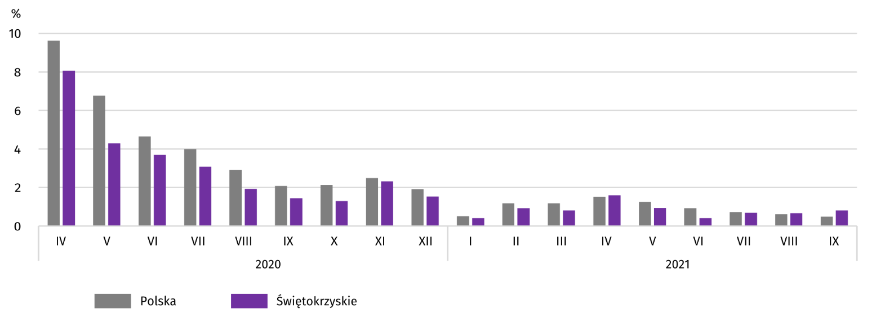
We wrześniu 2021 r. w województwie świętokrzyskim przedsiębiorstwa najczęściej sygnalizujące zmiany związane z pandemią COVID-19 to firmy zajmujące się zakwaterowaniem i gastronomią (6,3%). W skali kraju pandemia najczęstszą przyczyną zmian była również w zakwaterowaniu i gastronomii (1,5%).
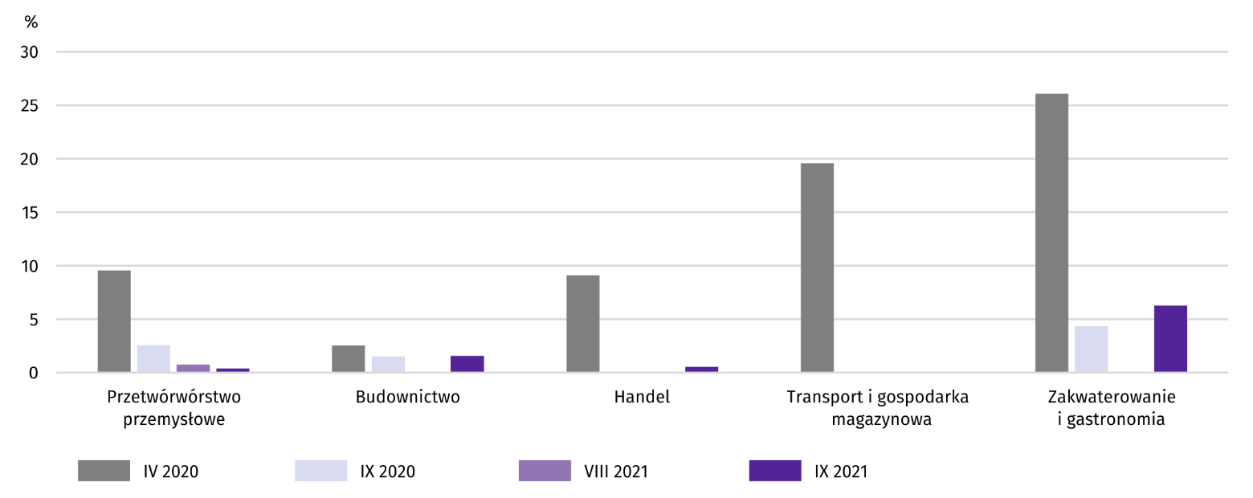
Wykres 13. Jednostki zgłaszające zmiany spowodowane COVID-19 według wybranych sekcji
w województwie świętokrzyskim

Najczęściej jako przyczynę zmian w działalności gospodarczej związaną z COVID-19 wskazywano zmianę liczby zamówień. We wrześniu 2021 r. w województwie spadek w tym zakresie wskazało 0,3% podmiotów (wobec 0,4% w sierpniu 2021 r.), a w kraju 0,2% (wobec 0,3%), natomiast wzrost – 0,3% (0,1% w sierpniu 2021 r.), w kraju 0,1% (wobec 0,2%). Sekcją z największym udziałem spadku zamówień zarówno w kraju, jak i w województwie było zakwaterowanie i gastronomia. W przypadku wzrostu najwyższym udziałem charakteryzowała się działalność profesjonalna, naukowa i techniczna, a w kraju – zakwaterowanie i gastronomia.
Wśród wskazywanych czynników determinujących działalność i wyniki przedsiębiorstw, na kolejnym miejscu w województwie znalazły się zatory płatnicze oraz uwzględnienie faktur korygujących. We wrześniu 2021 r. wskazało na nie po 0,1% jednostek.
Wykres 14. Przyczyny* zmian w działalności gospodarczej spowodowanych COVID-19
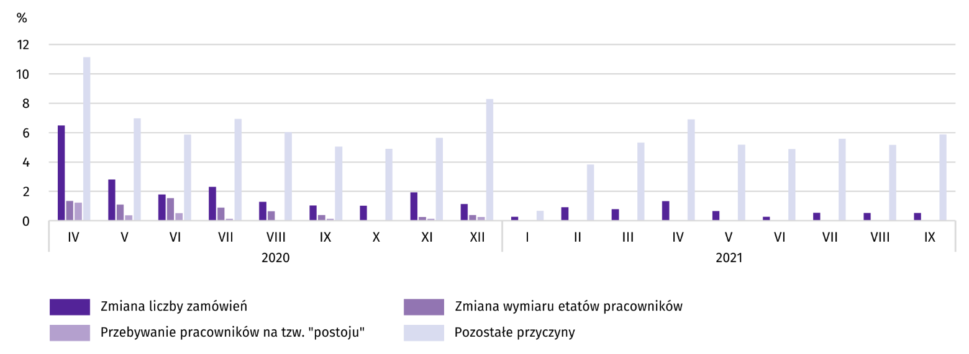
* Respondenci mogli wskazać wiele przyczyn jednocześnie.
We wrześniu 2021 r. w województwie nie wskazano pandemii COVID-19 jako przyczyny problemów z zaopatrzeniem od dostawców ani zmian w zakresie wymiaru etatów pracowników. Nie wystąpiły przypadki przejęcia lub wydzielenia przedsiębiorstwa (lub jego części), zwolnień pracowników, przebywania pracowników przedsiębiorstw na tzw. postoju oraz wstrzymania produkcji. Wiele podmiotów wskazało jednak ogólnie na pandemię, jako przyczynę wywołującą zmiany w prowadzeniu działalności gospodarczej, bez zaznaczania szczegółowego powodu.

PODMIOTY GOSPODARKI NARODOWEJ
Według stanu na koniec września 2021 r. w rejestrze REGON wpisanych było 123460 podmiotów gospodarki narodowej, to jest więcej o 3,5% niż w analogicznym okresie ub.r. i o 0,4% niż w końcu sierpnia 2021 r.
Liczba zarejestrowanych osób fizycznych prowadzących działalność gospodarczą wyniosła 94813 i w porównaniu z analogicznym okresem ub.r. wzrosła o 3,8%. Do rejestru REGON wpisanych było 15660 spółek, w tym 7820 spółek handlowych oraz 7771 spółek cywilnych. Liczba tych podmiotów wzrosła w skali roku odpowiednio o: 17,1%, 6,5% i 0,7%.
Według przewidywanej liczby pracujących, przeważały podmioty o liczbie pracujących poniżej 10 osób (96,3% ogółu podmiotów zarejestrowanych w rejestrze REGON). Udział podmiotów z deklarowaną liczbą pracujących 10-49 osób wyniósł 3,0%, a podmioty deklarujące powyżej 49 pracujących stanowiły niespełna 1%. W skali roku wzrost liczby podmiotów wystąpił jedynie wśród deklarujących 0-9 pracujących (o 3,7%).
W analizowanym okresie największy wzrost liczby zarejestrowanych podmiotów, w relacji do września 2020 r., odnotowano w sekcjach: wytwarzanie i zaopatrywanie w energię elektryczną, gaz, parę wodną i gorącą wodę (o 30,2%), informacja i komunikacja (o 9,4%) oraz zakwaterowanie i gastronomia (o 7,0%).
We wrześniu 2021 r. do rejestru REGON wpisano 903 nowe podmioty, tj. o 7,8% więcej niż w poprzednim miesiącu. Wśród nowo zarejestrowanych jednostek przeważały osoby fizyczne prowadzące działalność gospodarczą, których wpisano 765 (o 7,3% więcej niż w sierpniu 2021 r.). Liczba nowo zarejestrowanych spółek handlowych (61) była o 14,1% niższa od notowanej w sierpniu 2021 r., w tym liczba spółek z ograniczoną odpowiedzialnością (56) - o 16,4%.
We wrześniu 2021 r. wykreślono z rejestru REGON 426 podmiotów (o 7,3% więcej niż przed miesiącem), w tym 405 osób fizycznych prowadzących działalność gospodarczą (więcej o 12,5%).

Wykres 15. Podmioty gospodarki narodowej nowo zarejestrowane i wyrejestrowane według powiatów we wrześniu 2021 r.
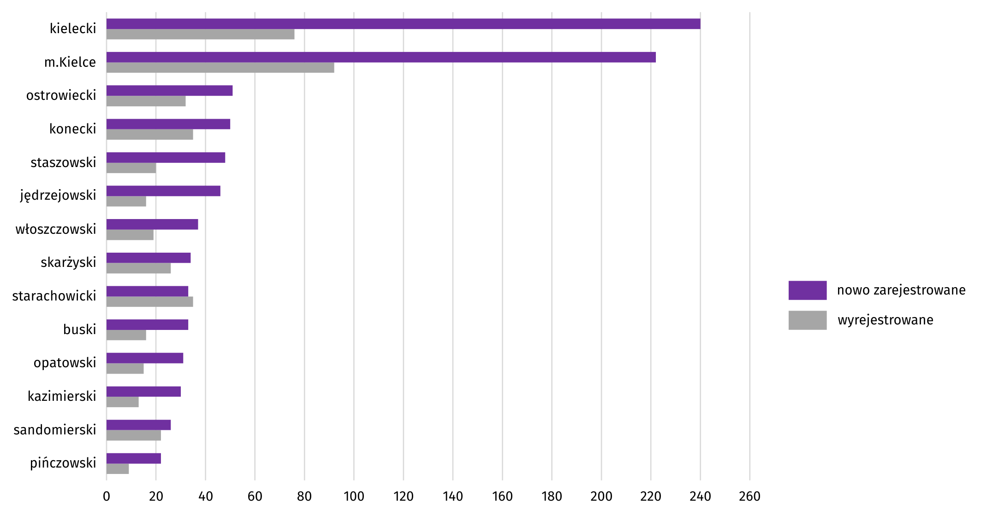
Według stanu na koniec września 2021 r. w rejestrze REGON 13284 podmioty miały zawieszoną działalność (o 0,1% więcej niż przed miesiącem). Zdecydowaną większość stanowiły osoby fizyczne (96,1% ogółu podmiotów z zawieszoną działalnością wobec 96,0 w sierpniu 2021 r.).

Mapa 2. Podmioty gospodarki narodowej z zawieszoną działalnością we wrześniu 2021 r.
Stan w końcu miesiąca

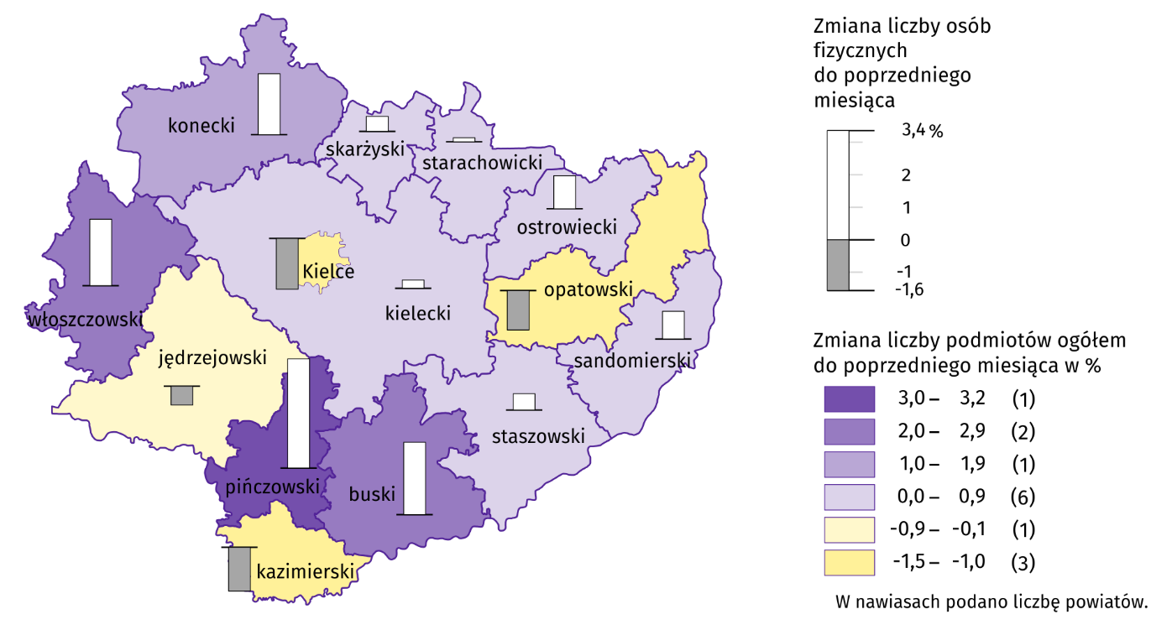

KONIUNKTURA GOSPODARCZA
We wszystkich badanych obszarach przedsiębiorcy w październiku 2021 r. oceniają koniunkturę lepiej lub podobnie jak we wrześniu 2021 r. Największy wzrost ocen w tym zakresie odnotowano w sekcji transport i gospodarka magazynowa oraz zakwaterowanie i gastronomia.
Wykres 20. Wskaźniki ogólnego klimatu koniunktury według rodzaju działalności (sekcje i działy PKD 2007)
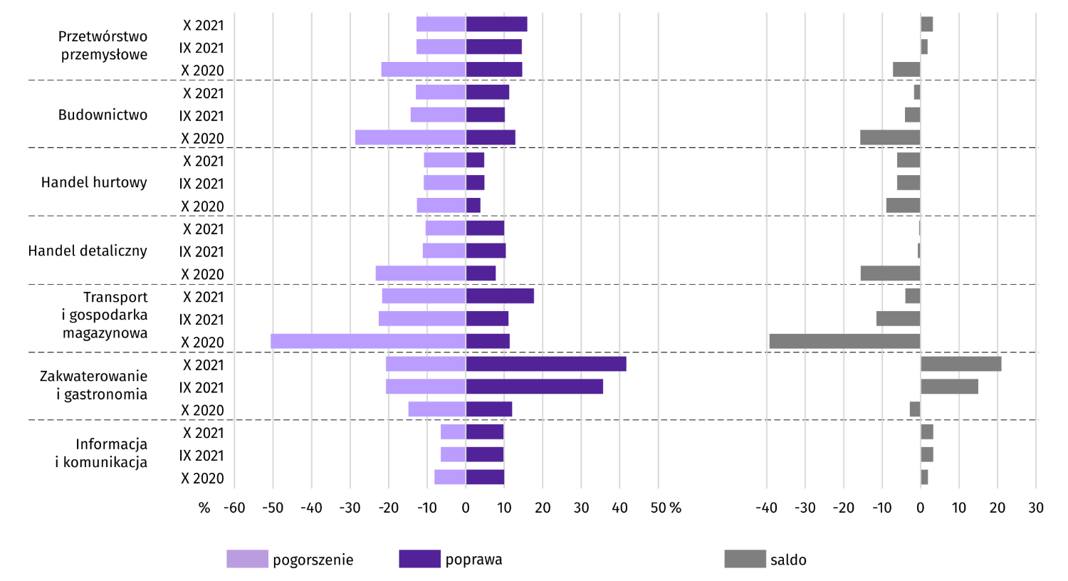
Wyniki badania dotyczące wpływu pandemii koronawirusa SARS-CoV-2 na koniunkturę gospodarczą

W październiku 2021 r. przedsiębiorcy działający w większości badanych rodzajach działalności najczęściej byli zdania, że pandemia koronawirusa w bieżącym miesiącu spowoduje nieznaczne negatywne konsekwencje dla prowadzonej przez ich firmę działalności. Najmniejszy wpływ pandemia miała na przedsiębiorstwa zajmujące się budownictwem, w którym na nieznaczne skutki pandemii wskazało 100,0% firm oraz w handlu hurtowym, w którym nieznaczne skutki zadeklarowało 93,1%, a kolejne 2,3% stwierdziło brak negatywnych skutków. Na najtrudniejszą sytuację wskazywano w handlu detalicznym i usługach. Spośród firm specjalizujących się w usługach 28,1% uznało skutki pandemii za poważne. W handlu detalicznym 7,4% zadeklarowało, że pandemia zagraża stabilności firmy, a kolejne 14,9% wskazało, że jej skutki są poważne.

Pyt. 1. Negatywne skutki pandemii koronawirusa i jej konsekwencje dla prowadzonej przez Państwa firmę działalności gospodarczej będą w bieżącym miesiącu:
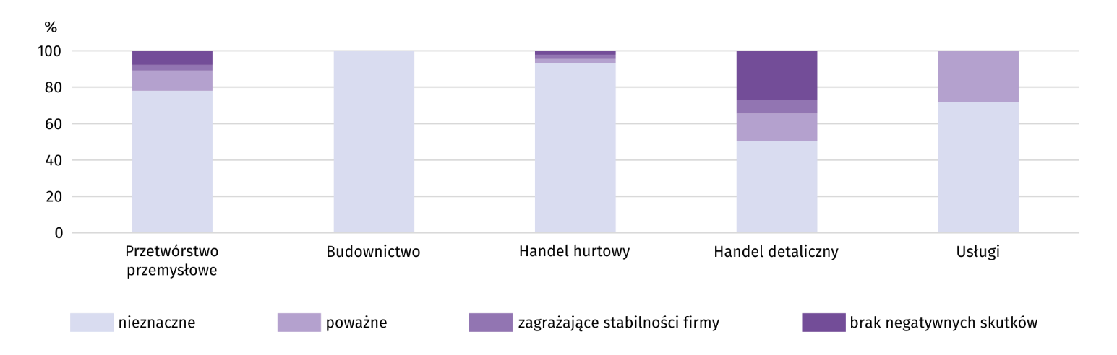
Wśród prezentowanych rodzajów działalności, w październiku 2021 r. (podobnie jak przed miesiącem) praca zdalna i zbliżone formy pracy w najwyższym stopniu obejmą zatrudnionych w handlu hurtowym (7,8%) i przetwórstwie przemysłowym (4,4%). Z nieplanowanymi nieobecnościami pracowników wynikającymi z urlopów, opieki nad dziećmi, członkami rodziny itp. najczęściej zmagać się będą przedstawiciele firm przetwórstwa przemysłowego (2,4% badanych prowadzących taką działalność). Najwyższy odsetek przedsiębiorstw spodziewających się braku pracowników z uwagi na kwarantannę lub inne ograniczenia wystąpił natomiast w handlu hurtowym (3,1%).

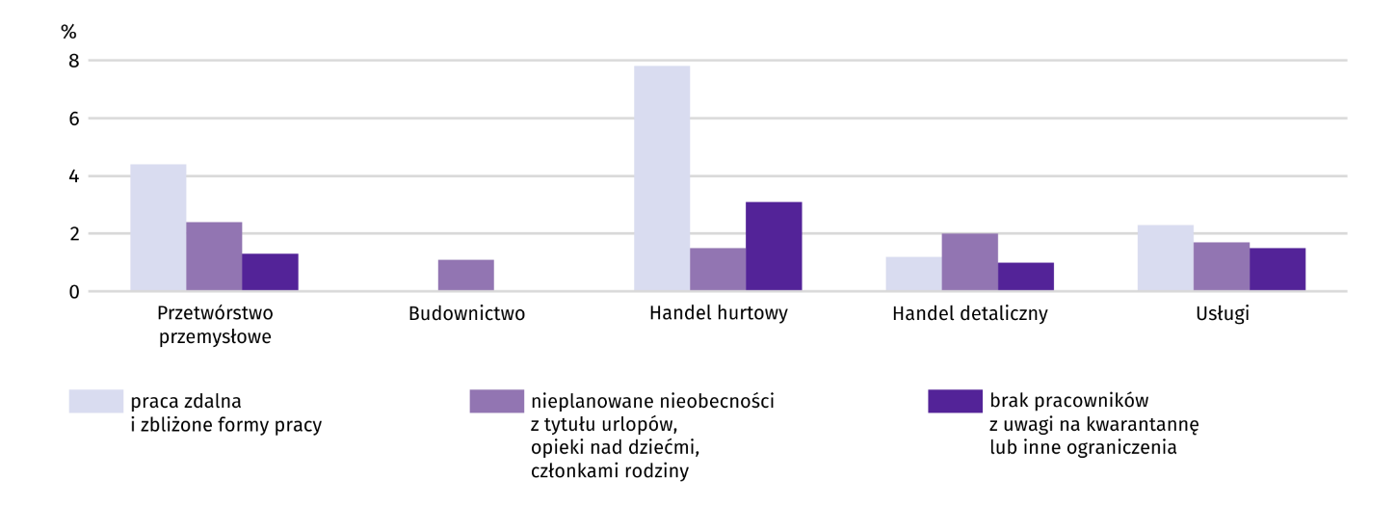
Pyt. 2. Proszę podać szacunkowo, jaki procent pracowników Państwa firmy (niezależnie od rodzaju umowy: o pracę, cywilnoprawną, pracowników samozatrudnionych, stażystów, agentów itp.) obejmie w bieżącym miesiącu każda z poniższych sytuacji:
W październiku 2021 r. (podobnie jak przed miesiącem) przedsiębiorcy w większości prezentowanych obszarów działalności gospodarczej przewidywali spadek zamówień składanych przez klientów. Największy oczekiwany jest w budownictwie (o 4,0%) i handlu detalicznym (1,3%). Wzrost zamówień przewiduje się w przetwórstwie przemysłowym (o 2,7%) i usługach (o 1,5%).

Pyt. 3. Jaka będzie w bieżącym miesiącu szacunkowa (w procentach) zmiana zamówień na półprodukty, surowce, towary lub usługi itp. składanych w Państwa firmie przez klientów? Niezależnie od przyczyny zmiany i w porównaniu do sytuacji gdyby nie było pandemii:
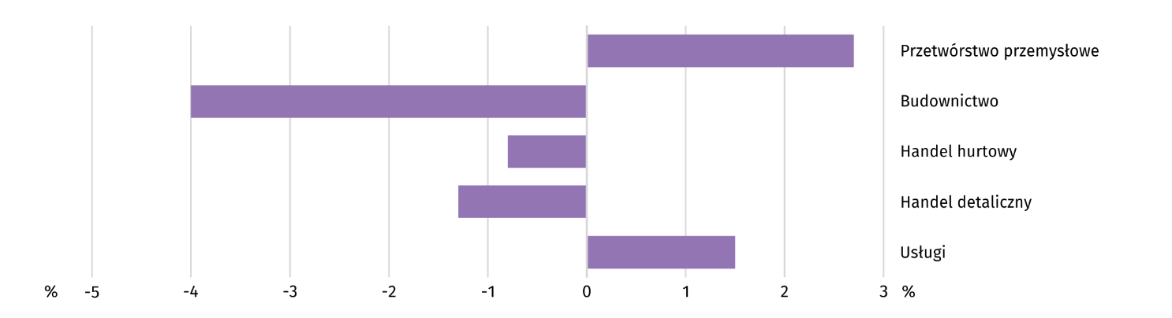

Spośród prezentowanych obszarów działalności, w przypadku utrzymania bieżących działań powziętych w celu zwalczania koronawirusa, najdłużej byłyby w stanie przetrwać przedsiębiorstwa budowlane i usługowe. Swoją zdolność przetrwania na powyżej 6 miesięcy oceniało odpowiednio 82,2% i 63,7% badanych prowadzących taką działalność. Na największe trudności w tym zakresie wskazywały przedsiębiorstwa specjalizujące się w handlu hurtowym i przetwórstwie przemysłowym, spośród których powyżej 6 miesięcy byłoby w stanie przetrwać odpowiednio 20,0% i 44,0% ogółu.

Pyt. 4. Jeżeli bieżące działania i ograniczenia powzięte w celu zwalczania koronawirusa przez władze państwowe w Polsce (ale także wynikające z działań innych krajów, np. w zakresie ruchu granicznego) funkcjonujące w momencie wypełniania ankiety utrzymywałyby się przez dłuższy czas, ile miesięcy Państwa przedsiębiorstwo byłoby w stanie przetrwać?
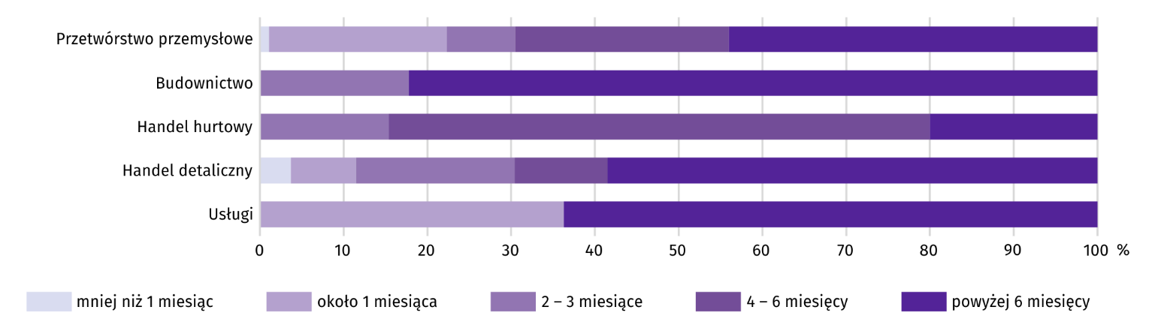

W większości badanych rodzajów działalności przedsiębiorcy najczęściej przewidują w 2021 r. utrzymanie poziomu inwestycji z poprzedniego roku. Udział firm oczekujących takiej sytuacji najwyższy był w handlu hurtowym (97,7%) i handlu detalicznym (92,6%). Największy odsetek firm spodziewających się wzrostu inwestycji odnotowano w przetwórstwie przemysłowym (44,6%), a spadku – w budownictwie (17,8%).
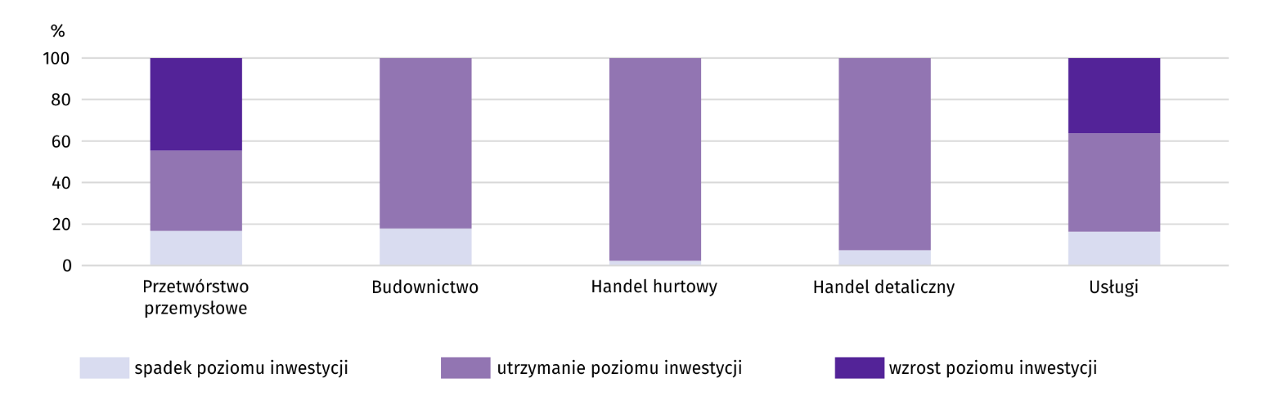
Pyt 5. Jakie są Państwa aktualne przewidywania, co do poziomu inwestycji Państwa firmy w 2021 r. w odniesieniu do inwestycji zrealizowanych w 2020 r.?

W październiku 2021 r. w badanych firmach nie przewidywano dużych zmian zatrudnienia. Spadek spodziewany jest w budownictwie (o 6,0%) i przetwórstwie przemysłowym (o 3,8%). W pozostałych rodzajach działalności przewiduje się, że zatrudnienie pozostanie na poziomie z poprzedniego miesiąca.

Pyt. 6. Jaka będzie w bieżącym miesiącu, w relacji do poprzedniego miesiąca, szacunkowa (w procentach) zmiana poziomu zatrudnienia w Państwa firmie?
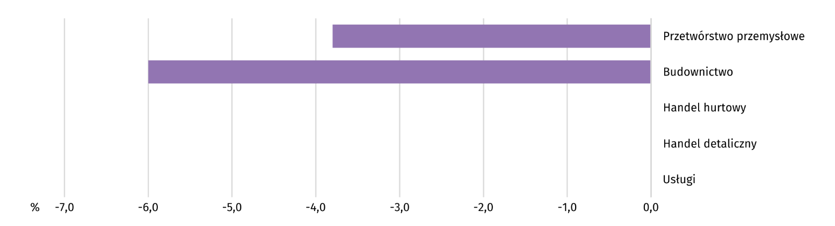

Dane dotyczące wyników badań koniunktury gospodarczej znajdują się na stronie https://zielonagora.stat.gov.pl/osrodki/osrodek-badan-koniunktury/obk-dane/.

WYBRANE DANE O WOJEWÓDZTWIE ŚWIĘTOKRZYSKIM
WYSZCZEGÓLNIENIE  A – 2020 r.  B – 2021 r. |  | I | II | III | IV | V | VI | VII | VIII | IX | X | XI | XII
Przeciętne zatrudnienie w sektorze przedsiębiorstw ª  (w tys. osób) | A | 123,9 | 126,3 | 125,4 | 122,8 | 121,4 | 121,9 | 122,8 | 123,0 | 123,4 | 123,2 | 122,7 | 122,9
 | B | 122,0 | 122,7 | 122,7 | 122,4 | 122,9 | 123,0 | 123,4 | 123,4 | 123,5
poprzedni miesiąc = 100 | A | 100,1 | 101,9 | 99,3 | 98,0 | 98,9 | 100,4 | 100,8 | 100,1 | 100,3 | 99,9 | 99,6 | 100,2
 | B | 99,3 | 100,6 | 100,0 | 99,7 | 100,4 | 100,1 | 100,3 | 100,0 | 100,1
analogiczny miesiąc poprzedniego roku = 100 | A | 97,9 | 99,7 | 99,0 | 97,2 | 96,3 | 96,3 | 97,0 | 97,2 | 97,5 | 99,0 | 98,6 | 99,3
 | B | 98,5 | 97,2 | 97,9 | 99,7 | 101,2 | 100,9 | 100,4 | 100,3 | 100,1
Bezrobotni zarejestrowani ^{b} (w tys. osób) | A | 44,6 | 44,2 | 43,0 | 44,6 | 45,5 | 45,8 | 45,9 | 45,6 | 44,9 | 44,0 | 44,1 | 44,9
 | B | 46,9 | 46,9 | 45,6 | 44,2 | 43,2 | 41,8 | 41,0 | 40,6 | 39,2
Stopa bezrobocia ^{bc} (w %) | A | 8,4 | 8,3 | 8,1 | 8,4 | 8,6 | 8,6 | 8,7 | 8,6 | 8,5 | 8,3 | 8,3 | 8,5
 | B | 8,9 | 8,9* | 8,7* | 8,4 | 8,2 | 8,0* | 7,8 | 7,8* | 7,5
Oferty pracy (zgłoszone w ciągu miesiąca) | A | 1998 | 3141 | 1533 | 729 | 1202 | 1641 | 2340 | 1921 | 2260 | 1440 | 1154 | 960
 | B | 1610 | 3077 | 2665 | 2107 | 2234 | 2426 | 1882 | 2112 | 2513
Liczba bezrobotnych na 1 ofertę pracy ^{b} | A | 28 | 24 | 31 | 36 | 37 | 29 | 23 | 24 | 24 | 33 | 39 | 57
 | B | 39 | 25 | 27 | 22 | 20 | 18 | 21 | 18 | 17
Przeciętne miesięczne wynagrodzenia brutto w sektorze przedsiębiorstw ª (w zł) | A | 4465,39 | 4423,62 | 4453,60 | 4284,14 | 4321,32 | 4301,37 | 4588,49 | 4519,81 | 4596,00 | 4619,58 | 4705,61 | 4824,87
 | B | 4642,52 | 4608,70 | 4821,71 | 4739,99 | 4720,70 | 4741,34 | 4987,57 | 4875,59 | 4886,37
poprzedni miesiąc = 100 | A | 97,9 | 99,1 | 100,7 | 96,2 | 100,9 | 99,5 | 106,7 | 98,5 | 101,7 | 100,5 | 101,9 | 102,5
 | B | 96,2 | 99,3 | 104,6 | 98,3 | 99,6 | 100,4 | 105,2 | 97,8 | 100,2
analogiczny miesiąc poprzedniego roku = 100 | A | 107,2 | 108,7 | 104,7 | 99,1 | 99,6 | 101,5 | 103,7 | 105,0 | 107,2 | 104,6 | 105,4 | 105,8
 | B | 104,0 | 104,2 | 108,3 | 110,6 | 109,2 | 110,2 | 108,7 | 107,9 | 106,3
Wskaźnik cen:
towarów i usług konsumpcyjnych ^{d}:
analogiczny okres poprzedniego roku = 100 | A | . | . | 105,3 | . | . | 103,1 | . | . | 103,2 | . | . | 102,6
 | B | . | . | 102,3 | . | . | 105,1 | . | . | .
ª W przedsiębiorstwach, w których liczba pracujących przekracza 9 osób. ^{b} Stan w końcu okresu. ^{c} Udział zarejestrowanych bezrobotnych w cywilnej ludności aktywnej zawodowo, szacowanej na koniec każdego miesiąca. ^{d} W kwartale.
WYBRANE DANE O WOJEWÓDZTWIE ŚWIĘTOKRZYSKIM (cd.)
WYSZCZEGÓLNIENIE  A – 2020 r.  B – 2021 r. |  | I | II | III | IV | V | VI | VII | VIII | IX | X | XI | XII
Wskaźnik cen (dok.):
skupu ziarna zbóż:
poprzedni miesiąc = 100 | A | 101,0 | 100,9 | 101,2 | 105,5 | 111,3 | 91,1 | 93,3 | 95,0 | 101,3 | 107,0 | 113,3 | 100,8
 | B | 103,9 | 102,8 | 103,2 | 100,9 | 100,3 | 104,9 | 92,3 | 99,8 | 101,3
analogiczny miesiąc poprzedniego roku = 100 | A | 81,7 | 81,6 | 85,3 | 92,5 | 104,0 | 97,4 | 103,6 | 101,6 | 100,2 | 111,2 | 124,4 | 121,1
 | B | 124,6 | 127,0 | 129,6 | 124,0 | 111,7 | 128,6 | 127,3 | 133,8 | 133,7
skupu żywca rzeźnego wołowego (bez cieląt):
poprzedni miesiąc = 100 | A | 100,2 | 102,3 | 98,6 | 95,6 | 101,8 | 99,6 | 95,9 | 101,7 | 100,8 | 102,5 | 100,1 | 102,2
 | B | 102,3 | 100,9 | 100,5 | 100,7 | 102,5 | 105,6 | 98,1 | 103,1 | 99,2
analogiczny miesiąc poprzedniego roku = 100 | A | 81,2 | 97,2 | 96,8 | 89,3 | 94,2 | 97,7 | 100,5 | 99,6 | 100,0 | 101,9 | 101,0 | 101,1
 | B | 103,3 | 101,8 | 103,8 | 109,3 | 110,0 | 116,6 | 119,2 | 120,9 | 119,0
skupu żywca rzeźnego wieprzowego:
poprzedni miesiąc = 100 | A | 93,9 | 103,9 | 101,8 | 93,6 | 87,0 | 109,2 | 90,0 | 97,6 | 91,7 | 95,5 | 91,5 | 97,7
 | B | 101,7 | 108,0 | 124,9 | 97,3 | 102,9 | 99,2 | 95,3 | 103,7 | 88,0
analogiczny miesiąc poprzedniego roku = 100 | A | 146,7 | 148,6 | 141,6 | 102,5 | 95,6 | 97,2 | 89,3 | 85,4 | 77,1 | 72,8 | 65,5 | 60,8
 | B | 65,8 | 68,4 | 84,0 | 87,3 | 103,2 | 93,8 | 99,3 | 105,5 | 101,1
Relacje cen skupu ª żywca wieprzowego do cen  targowiskowych żyta | A | 9,6 | 9,6 | 9,8 | . | . | . | 7,9 | 8,1 | 7,4 | 7,7 | . | .
 | B | . | . | . | . | . | . | 7,0 | 7,1 | 5,7
Produkcja sprzedana przemysłu ^{b} (w cenach stałych):
poprzedni miesiąc = 100 | A | 89,9 | 102,5 | 115,7 | 77,5 | 107,2 | 110,0 | 101,0 | 95,0 | 113,6 | 100,7 | 99,2 | 86,3
 | B | 96,1 | 107,3 | 125,3 | 92,3 | 100,6 | 104,5 | 97,1 | 94,9* | 110,1
analogiczny miesiąc poprzedniego roku = 100 | A | 106,2 | 100,5 | 104,3 | 85,5 | 87,9 | 102,5 | 95,2 | 103,6 | 100,9 | 101,8 | 102,5 | 91,7
 | B | 98,0 | 102,6 | 111,2 | 132,4 | 124,3 | 118,0 | 113,5 | 113,3* | 109,8
Produkcja budowlano-montażowa ^{b} (w cenach bieżących):
poprzedni miesiąc = 100 | A | 39,0 | 120,3 | 183,3 | 73,4 | 101,6 | 113,3 | 85,1 | 105,2 | 92,3 | 101,0 | 117,7 | 95,0
 | B | 37,6 | 76,0 | 205,1 | 84,1 | 163,9 | 121,8 | 71,5 | 126,3 | 109,0
analogiczny miesiąc poprzedniego roku = 100 | A | 79,6 | 91,1 | 155,8 | 107,7 | 109,4 | 108,3 | 107,3 | 94,8 | 83,7 | 73,8 | 102,1 | 67,9
 | B | 65,5 | 41,4 | 46,3 | 53,0 | 85,5 | 91,9 | 77,1 | 92,6 | 109,5
ª Ceny bieżące bez VAT. ^{b} W przedsiębiorstwach, w których liczba pracujących przekracza 9 osób.
WYBRANE DANE O WOJEWÓDZTWIE ŚWIĘTOKRZYSKIM (dok.)
WYSZCZEGÓLNIENIE  A – 2020 r.  B – 2021 r. |  | I | II | III | IV | V | VI | VII | VIII | IX | X | XI | XII
Mieszkania oddane do użytkowania (od początku roku) | A | 445 | 641 | 808 | 1091 | 1402 | 1998 | 2385 | 2723 | 2981 | 3178 | 3430 | 3974
 | B | 251 | 542 | 1209 | 1776 | 2055 | 2349 | 2646 | 2974 | 3348
analogiczny okres poprzedniego roku = 100 | A | 124,0 | 92,0 | 90,3 | 95,9 | 96,2 | 116,3 | 114,0 | 113,6 | 110,8 | 103,5 | 103,9 | 102,2
 | B | 56,4 | 84,6 | 149,6 | 162,8 | 146,6 | 117,6 | 110,9 | 109,2 | 112,3
Sprzedaż detaliczna towarów ª (w cenach bieżących):
poprzedni miesiąc = 100 | A | 80,9 | 107,8 | 102,6 | 84,2 | 109,7 | 105,6 | 116,3 | 90,0 | 101,5 | 98,3 | 92,3 | 115,9
 | B | 78,6 | 101,6 | 117,3 | 98,1 | 103,3 | 100,9 | 102,0 | 103,0 | 103,4
Analogiczny miesiąc poprzedniego roku = 100 | A | 103,0 | 107,9 | 100,1 | 82,1 | 93,8 | 95,0 | 103,4 | 90,2 | 97,6 | 89,7 | 93,5 | 97,5
 | B | 94,8 | 89,3 | 102,1 | 118,9 | 112,0 | 107,0 | 93,9 | 107,5 | 109,5
Wskaźnik rentowności obrotu w przedsiębiorstwach ^{b}:
brutto ^{c} (w %) | A | . | . | 5,3 | . | . | 5,5 | . | . | 5,8 | . | . | 5,7
 | B | . | . | 5,3 | . | . | 6,4 | . | . | .
netto ^{d} (w %) | A | . | . | 4,1 | . | . | 4,4 | . | . | 4,8 | . | . | 4,7
 | B | . | . | 4,5 | . | . | 5,5 | . | . | .
Nakłady inwestycyjne przedsiębiorstw ^{b} (w tys. zł; ceny bieżące) | A | . | . | 322257 | . | . | 712588 | . | . | 1096120 | . | . | 1645535
 | B | . | . | 351381 | . | . | 637599 | . | . | .
analogiczny okres poprzedniego roku = 100 (ceny bieżące) | A | . | . | 102,4 | . | . | 108,2 | . | . | 105,5 | . | . | 102,2
analogiczny okres poprzedniego roku = 100 (ceny bieżące) | B | . | . | 109,0 | . | . | 89,5 | . | . | .
Podmioty gospodarki narodowej ^{e} w rejestrze REGON (stan w końcu okresu) | A | 116306 | 116474 | 116692 | 116796 | 117206 | 117818 | 118424 | 118856 | 119277 | 119645 | 119905 | 120062
 | B | 120205 | 120424 | 120783 | 121242 | 121827 | 122276 | 122600 | 123003 | 123460
w tym spółki handlowe | A | 7040 | 7112 | 7155 | 7181 | 7204 | 7261 | 7300 | 7337 | 7340 | 7340 | 7346 | 7339
 | B | 7359 | 7383 | 7484 | 7540 | 7587 | 7625 | 7706 | 7760 | 7820
w tym z udziałem kapitału zagranicznego | A | 530 | 527 | 537 | 536 | 537 | 541 | 543 | 540 | 539 | 528 | 530 | 527
 | B | 518 | 519 | 518 | 518 | 516 | 516 | 521 | 521 | 519
ª W przedsiębiorstwach, w których liczba pracujących przekracza 9 osób. ^{b} W przedsiębiorstwach, w których liczba pracujących przekracza 49 osób; dane są prezentowane narastająco. ^{c} Relacja wyniku finansowego brutto do przychodów z całokształtu działalności. ^{d} Relacja wyniku finansowego netto do przychodów z całokształtu działalności. ^{e} Bez osób prowadzących gospodarstwa indywidualne w rolnictwie.

W przypadku cytowania danych Głównego Urzędu Statystycznego prosimy o zamieszczenie informacji: „Źródło danych GUS”, a w przypadku publikowania obliczeń dokonanych na danych opublikowanych przez GUS prosimy o zamieszczenie informacji: „Opracowanie własne na podstawie danych GUS”.

Opracowanie merytoryczne:  Urząd Statystyczny w Kielcach  Dyrektor Agnieszka Piotrowska-Piątek  Tel: 41 249 96 03 | Rozpowszechnianie:  Informatorium Statystyczne  Tel: 41 249 96 23

 | www.kielce.stat.gov.pl |  | @Kielce_STAT |  | @UrzadStatystycznyKielce

Powiązane opracowania
Sytuacja społeczno-gospodarcza kraju
Biuletyn Statystyczny GUS
Biuletyn Statystyczny województwa świętokrzyskiego

Temat dostępny w bazach danych
Bank Danych Lokalnych (BDL)
Dziedzinowe Bazy Wiedzy (DBW)

Ważniejsze pojęcia dostępne w słowniku
Pojęcia stosowane w statystyce publicznej

Przeciętne wartości temperatur i opadów obliczono jako średnie arytmetyczne przeciętnych miesięcznych wartości z dwóch stacji hydrologiczno-meteorologicznych Instytutu Meteorologii i Gospodarki Wodnej zlokalizowanych w Kielcach i Sandomierzu.
Dane pozyskiwane są w cyklu miesięcznym i mogą ulec zmianie po opracowaniu kwartalnych danych ostatecznych.
Dotyczy osób prawnych, jednostek organizacyjnych niemających osobowości prawnej oraz osób fizycznych prowadzących działalność gospodarczą (bez osób fizycznych prowadzących gospodarstwa indywidualne w rolnictwie).
Badanie zostało przeprowadzone w dniach od 1 do 10 października 2021 r. na próbie jednostek przemysłowych, budowlanych, handlowych i usługowych. W przeciwieństwie do podstawowego badania koniunktury, odpowiedzi na dodatkowy blok pytań były udzielane na zasadzie dobrowolności. W pytaniach 1, 4 i 5 zaprezentowany jest procent odpowiedzi respondentów na dany wariant, w pytaniach 2, 3 i 6 – średnia z wartości udzielonych odpowiedzi. Dane zostały zagregowane zgodnie z metodologią agregacji (ważenia) stosowaną standardowo w badaniu koniunktury gospodarczej.

